**FACULDADE ESTÁCIO DE SÁ POLO PARAÍSO DE SÃO PAULO**

**BACHARELADO EM SISTEMAS DE INFORMAÇÃO**

**JONATHAN SILVA VIANA**

**APLICATIVOS COM CARACTERÍSTICAS DE JOGO PARA PLATAFORMA ANDROID**

**Aplicativo I Chicken You**

São Paulo

2019

**FACULDADE ESTÁCIO DE SÁ**

**BACHARELADO EM SISTEMAS DE INFORMAÇÃO**

**Jonathan Silva Viana**

**APLICATIVOS COM CARACTERÍSTICAS DE JOGO PARA PLATAFORMA ANDROID**

**Aplicativo I Chicken You**

Trabalho de Conclusão de Curso – TCC, apresentado a Faculdade Estácio de Sá do Polo Paraíso EAD da cidade de São Paulo - SP, como exigência parcial à obtenção do título de Bacharel em Sistemas de Informação.

Orientador(a): Professor Sergio Rodrigues Affonso Franco

São Paulo

2019

|  |  |  |
| --- | --- | --- |
|  | Viana, Jonathan Silva | |
|  | Título: Aplicativos Com Características De Jogo para plataforma Android / Jonathan Silva Viana. São Paulo, 2019. | |
|  |  | |
|  | Xf. : il. ; 30cm. | |
|  |  | |
|  | Orientador: Sergio Rodrigues Affonso Franco | |
|  | Trabalho Monográfico (Graduação em Sistemas da Informação) - Faculdade Estácio de Sá Polo Paraíso, 2019. | |
|  |  | |
|  | 1. Aplicativos com característica de jogos para Plataforma Android 2. Aplicativos para Android 3. Aplicativos para plataformas Android. I. Faculdade Estácio de Sá Polo Paraíso. | |
|  |  | |
|  |  |  |
|  |  |  |

**FACULDADE ESTÁCIO DE SÁ**

**SISTEMAS DE INFORMAÇÃO**

**JONATHAN SILVA VIANA**

**APLICATIVOS COM CARACTERÍSTICAS DE JOGO PARA PLATAFORMA ANDROID**

**Aplicativo I Chicken You**

Trabalho de Conclusão de Curso – TCC, apresentado à Faculdade Estácio de Sá Polo Paraíso de São Paulo, como requisito parcial para obtenção do título de Bacharel em Sistemas de Informação.

BANCA EXAMINADORA

Prof. Orientador Sergio Rodrigues Affonso Franco

Faculdade Estácio de Sá Polo Paraíso de São Paulo

Prof. Titulação Nome do Professor

Faculdade Estácio de Sá de cidade tal

Prof. Titulação Nome do Professor

Faculdade Estácio de Sá de cidade tal

**FACULDADE ESTÁCIO POLO PARAÍSO DE SÃO PAULO**

**SISTEMA DE INFORMAÇÃO**

**JONATHAN SILVA VIANA**

**APLICATIVOS COM CARACTERÍSTICAS DE JOGO PARA PLATAFORMA ANDROID**

**Aplicativo I Chicken You**

**AUTORIZAÇÃO PARA DEPÓSITO DO**

**TRABALHO DE CONCLUSÃO DE CURSO**

Com base no disposto da Lei Federal nº 9.160, de 19/02/1998, AUTORIZOa Faculdade Estácio de Sá Polo Paraíso de São Paulo – FAESPSP, sem ressarcimento dos direitos autorais, a disponibilizar na rede mundial de computadores e permitir a reprodução por meio eletrônico ou impresso do texto integral e/ou parcial da OBRA acima citada, para fins de leitura e divulgação da produção científica gerada pela Instituição.

São Paulo-SP, ______/______/______

-----------------------------------------------------------------

Nome do Aluno

Declaro que o presente Trabalho de Conclusão de Curso, foi submetido a todas as Normas Regimentais da Faculdade Estácio de Sá Polo Paraíso de São Paulo e, nesta data, AUTORIZO o depósito da versão final desta monografia bem como o lançamento da nota atribuída pela Banca Examinadora.

São Paulo-SP, ______/______/______

-----------------------------------------------------------------

Sergio Rodrigues Affonso Franco  
Prof. Professor Orientador

**AGRADECIMENTOS**

Agradeço primeiramente Ao DEUS Criador de todas coisas, por ter me cedido não apenas o conhecimento, mas a intenção de prosseguir com meus propósitos nessa pesquisa e em tudo que me é licito, agradeço a meus pais Geraldo Francisco Viana e Severina Minervina Silva Viana, por acreditarem em meus propósitos e por sempre incluir seus filhos em um alto patamar, também agradeço minha irmã Suzany Silva Viana pela tolerância de minhas perguntas em relação do ponto de vista dela para com o projeto que estive desenvolvendo.

**DEDICATÓRIA**

Espaço opcional (não obrigatório) para a realização do Trabalho de Conclusão de Curso.

Espaço na qual o autor dedica este a outrem. Os dedicados devem ser pessoas importantes na vida e que foram fundamentais na realização deste Trabalho Acadêmico.

*“Tudo quanto te vier à mão para fazer, faze-o conforme as tuas forças, porque na sepultura para onde tu vais, não há obra, nem indústria, nem ciência, nem sabedoria alguma.*”

DEUS, Eclesiastes 9:10 (BÍBLIA SAGRADA, 1997)

VIANA, Jonathan Silva. **I Chicken You**. 58 folhas. Trabalho de Conclusão de Curso Sistemas de Informação – Faculdade Estácio de Sá Polo Paraíso EAD de São Paulo 2019

**RESUMO**

Este trabalho representa a ideia de transmitir uma brincadeira presente na cultura brasileira que estava prestes a desaparecer, se o aplicativo não fosse desenvolvido. Mediante a onipresença de DEUS, e ao esforço mutuo do autor entre a cooperação de diferentes povos que habitam o estado de São Paulo no Brasil, o autor do trabalho encontrou a motivação de transformar uma brincadeira de sua cultura que estava prestes a ser esquecida, em um aplicativo com características de jogos para a plataforma Google Android, uma das tecnologias mais acessíveis no Brasil e no mundo, a qual está presente em smartphones contemporâneos e têm sido adotada por grandes corporações e diversos segmentos de negócios em escala mundial.

Palavras-chave: Aplicativos móveis com características de jogos; aplicativos Android; Brincadeiras culturais; Aplicativos para plataforma Google Android; Jogos para Android.

Viana, Jonathan Silva. **I Chicken You**. 58 folhas. Trabalho de Conclusão de Curso Sistemas de Informação – Faculdade Estácio de Sá Polo Paraíso EAD de São Paulo. 2019.

**ABSTRACT**

This work represents the idea of transmitting a game present from the Brazilian culture that was about to disappear, if the application was not developed. Through the omnipresence of GOD, and the mutual effort of the author between the cooperation of different peoples living in the state of São Paulo in Brazil, the author of the work found the motivation to transform a play of his culture that was about to be forgotten, in an application with game features for the Google Android platform, one of the most affordable technologies in Brazil and worldwide, which is present in contemporary smartphones and has been adopted by large corporations and several business segments worldwide.

Atenção:

Em inglês: ABSTRACT

Em espanhol: RESUMEN

Em francês: RESUMÉ

Em italiano: SOMMARIO

Keywords: Mobile applications with game characteristics; Android apps; Traditional cultural games; Applications for Google Android platform; Android games.

## SUMÁRIO

INTRODUÇÃO 14

1 PROBLEMA 15

1.1 TEMA DO TRABALHO 15

1.2 CONTEXTUALIZAÇÃO 15

1.3 DESCRIÇÃO DA SITUAÇÃO PROBLEMA 17

1.4 BREVE DESCRIÇÃO DA SOLUÇÃO 18

2 CONTEXTUALIZAÇÃO DO PROBLEMA 36

[2.1 PREMISSAS E RESTRIÇÕES DO PROJETO 36  
2.2 CARACTERIZA](#_Premissas_e_Restrições)[ÇÃO DA EMPRESA 69](#_Premissas_e_Restrições)

2.2.1 HISTÓRICO [DA EMPRESA 69](#_Premissas_e_Restrições) 2.2.2 ATIVIDADES [DA EMPRESA 69](#_Premissas_e_Restrições)2.2.3 MERCADO CONSUMIDOR EM GERAL 242.2.4 CONCORRÊNCIA 30

2.2.5 ORGANOGRAMA 312.3 PROPOSTA DE TRABALHO 312.3.1 MÉTODO DE TRABALHO 32

2.3.2 PREVISÃO E ALOCAÇÃO DE RECURSOS 32

2.3.3 CRONOGRAMA DE TRABALHO 332.3.4 PREVISÃO ORÇAMENTÁRIA 33

2.4 O SISTEMA ATUAL 34

2.4.1 O FUNCIONAMENTO DO SISTEMA ATUAL 34

2.4.2 PROBLEMAS DO SISTEMA ATUAL 353 A SOLUÇÃO 37

3.1 O SISTEMA PROPOSTO 38

3.1.1 JUSTIFICATIVAS PARA O NOVO SISTEMA 39

3.1.2 SITUAÇÃO DESEJADA: OBJETIVOS GERAIS E ESPECÍFICOS 39

3.1.3 SOLUÇÕES ALTERNATIVAS 40

3.2 SOLUÇÃO ESCOLHIDA 41

3.2.1 ESCOPO DA SOLUÇÃO 43

3.2.2 LISTAS DE REQUISITOS DO SISTEMA 453.2.3 DIAGRAMA DE CASOS DE USO 49

3.2.4 ESPECIFICAÇÕES TEXTUAIS DE CASO DE USO 50

3.2.5 MODELO CONCEITUAL DE CLASSES 52

3.2.6 MODELO CONCEITUAL DE DADOS 533.3 SOLUÇÃO TECNOLÓGICA 53

[3.3.1 DIAGRAMA DE SEQUÊNCIA 53  
3.3.2 PROJETOS DE INTERFACES 55  
3.3.3 DIAGRAMA DE ESTADOS 67  
3.3.4 DIAGRAMA DE ATIVIDADES 68  
3.3.5 DIAGRAMA DE COMPONENTES 69  
3.3.6 MODELO DE CLASSES DE PROJETO 70  
3.3.7 MODELO FÍSICO DE DADOS 70  
3.3.7.1 PROJETOS DE TABELAS E ARQUIVOS 70  
3.3.7.2 SCRIPTS DE GERAÇÃO DO BANCO E SUAS TABELAS 70  
3.3.8.1 AMBIENTE FÍSICO 71  
3.3.8.2 JUSTIFICATIVA DA ESCOLHA DA LINGUAGEM DE PROGRAMAÇÃO 71  
3.3.8.3 JUSTIFICATIVA DA ESCOLHA DO SGBD 72  
4 CONCLUSÕES 72  
4.1 REFLEXÕES E COMPARAÇÃO ENTRE OS OBJETIVOS INICIAIS VERSUS ALCANÇADOS 71  
4.2 VANTAGENS E DESVANTAGENS DO SISTEMA 72  
4.3 TRABALHOS FUTUROS 72](#_Projetos_de_interfaces)

5 REFERÊNCIA BIBLIOGRAFICA 73

APÊNDICES 77

ANEXOS 78

**LISTAS**

Elemento opcional composto de quadros, lâminas, plantas, fotografias, gráficos, organogramas, fluxogramas, esquemas, desenhos e outros, elaborado de acordo com a ordem apresentada no texto e respectivo número de página.

# INTRODUÇÃO SOBRE O TEMA DO TRABALHO

Aplicativos com características de jogo são aplicativos que não sendo necessariamente jogos propriamente ditos, mas aplicativos que contém semelhanças com ambientes de jogos, sendo caracterizados por sons, imagens e animações que lembram elementos e características de jogos, esses aplicativos com características de jogo fornecem uma rica e atrativa experiência ao usuário, de modo que o mesmo sinta-se mais confortável a utilizar a aplicação.  
Dentro do contexto de amplo desenvolvimento da plataforma Google Android, tornou-se possível incrementar diversos recursos a aplicativos para a plataforma mencionada tais como animações, propriedades personalizadas de layout, formatos e cores distintos do padrão oferecido pelo sistema operacional móvel Google Android, e assim como o aprimoramento de recursos na IDE Android Studio e Android SDK permitiu que tais recursos disponibilizados pela Google pudessem ser implantados em maior tempo ganho e produtivo, viabilizando um desenvolvimento de metodologia Ágil. Sendo o Android Studio uma ferramenta atualizada e mantida pelo Google e Jetbrains, tida como IDE de suporte oficial à plataforma Android, do contrário do descontinuado ADT Plugin (*Android Developer Tools*) que foi inicialmente um complemento para Eclipse para auxiliar no desenvolvimento para dispositivos Android. Proceder com todos recursos oferecidos e aprimorados pela Google por meio do Android Studio será uma maneira reunir qualidade e funcionalidade. Atualmente, com o alto fluxo de tarefas no cotidiano das pessoas em âmbito nacional, muitos acabam esquecendo-se práticas culturais e também não repassando tais elementos da cultura brasileira às gerações mais jovens, gerando empobrecimento da cultura brasileira e tornando nossos costumes e brincadeiras escassos e esquecidos, o que me fez enxergar como uma tarefa desafiadora de criar um aplicativo que é baseado em um elemento da cultura Brasileira que está ficando esquecido. O aplicativo que nomeei como I Chicken You, se baseia em uma brincadeira cultural brasileira que há muito tempo era passada de geração em geração de pais para filhos, e atualmente está sendo perdida por premissas do dia-a-dia de gerações mais antigas.

1. Problema abordado nesse trabalho

O referido problema esmerado no contexto desse trabalho é a situação que atualmente os membros fundadores de famílias brasileiras que conhecem elementos da cultura do Brasil, não estão conseguindo passar brincadeiras culturais para a geração mais jovem de brasileiros, tornando com que essas brincadeiras que são elementos culturais do Brasil tornem-se perdidos, que acarreta no empobrecimento cultural. E visto que na população brasileira aproximadamente 138,3 milhões (cerca de 77,1% da população) sendo jovens cuja faixa etária acima de 10 anos possuem celulares (segundo o IBGE) em fevereiro do ano de 2018 (dois mil e dezoito), e de acordo com a informação mencionada pela empresa Kantar, a plataforma do Google Android dominou 93,2% do mercado de dispositivos móveis nacional, em dezembro de 2016. Portanto, buscou-se responder o seguinte questionamento: “Como poder transmitir uma brincadeira típica da cultura brasileira a gerações mais jovens usando a tecnologia?”

# Tema do trabalho

O tema do trabalho contido nesse TCC refere-se a desenvolver um software do tipo aplicativo móvel para plataforma Google Android cuja função é transmitir o conhecimento e divertimento de uma maneira sutil a respeito de uma brincadeira típica da Cultura Brasileira que está começando a ser esquecida pelas gerações mais jovens de brasileiros, e ainda o mesmo software citado nesse trabalho visa promover essa brincadeira de maneira sociável sendo um aplicativo.

# Contextualização

A contextualização desse trabalho se deve a situação de que uma brincadeira tradicional da região nordeste do Brasil já quase desconhecida pela população mais jovem e pela geração anterior acabou perdendo-se o título de como era chamada, mas não de como era então praticada. A prática da brincadeira consiste em ter um amigo(a) ou mais que tenha(m) disposição de participar, e o indutor da brincadeira deve perguntar no mínimo 5 (cinco) ações ou passatempos de que induzido gosta de praticar, tais como jogar algum esporte, ler estudar e etc. essas ações devem indicar uma ação contínua, e em seguida o participante induzido deve escolher novamente no mínimo de 5 (cinco) partes da galinha as quais podem ser consumidas ou aproveitadas tais como asa, coxa, coração, peito, sobrecoxa etc. a partir desses atributos escolhidos, na terceira tentativa o participante induzido deve ser escolhido o nome de 5 amigos(as) no mínimo para que coincida com as duas opções anteriores, tendo um resultado equivalente à seguinte forma no exemplo seguinte:

1. *Estudar* no coração de **Joana**
2. *Jogar bola* na cabeça de **Vanderlei**

No resultado são acrescentadas algumas preposições para conectar as ações (em itálico), as partes da galinha (em texto sublinhado), e o nome da pessoa escolhida (texto em negrito), para tornar a frase com sentido conexo;  
Muitos dos que entrevistei com a finalidade de investigar a respeito sobre essa brincadeira afirmaram que conheciam desde suas lembranças infantis à brincadeiras entre colegas de escola, sendo maior parte dos que se recordaram da brincadeira eram pessoas próximas à 3° (terceira) idade, mas nenhum dos entrevistados lembrou-se com precisão e clareza do nome de como essa brincadeira era nomeada, dentre os detalhes os que me chamaram maior atenção foi o fato de terem aprendido com seus antepassados e o quanto proporcionava um prazer hilário no sentido de um humor sutil, o que me auxiliou a entender que essa brincadeira por mais divertida estava tornando-se cada vez mais esquecida na cultura brasileira, e pelo fato de não haver muitos que se recordassem dela, haveria o risco de ser totalmente esquecida. Essa pesquisa foi realizada entre pessoas de diferentes faixas etárias e gerações, proporcionando resultados mais amplamente diversos. A segunda pesquisa realizei aleatoriamente entre pessoas que frequentavam os mesmos estabelecimentos que eu, assim como de diversas origens, faixas etárias e nacionalidades, etc. A grande maioria confirmou que brincadeiras estão desaparecendo do cotidiano e que acreditam que aplicativos sejam mais recebidos do que jogos, e podem aceitar características humorísticas em conjunto de itens da cultura brasileira, e pensando não apenas no idioma local para tradução do aplicativo, que é o Português Brasileiro, decidi incluir além da língua oficial do Brasil o Português Brasileiro, incluí o idioma Inglês por se tratar de uma das linguagens mais faladas no mundo, cerca de 80% das publicações, 80% da informação armazenada, 75% da comunicação internacional e 90% do conteúdo são escritos no idioma Inglês, esses dados foram mensurados em 2015 de acordo com a Instituição Cultura Inglesa, e também incluí o idioma Coreano, não apenas pela contribuição de diversos imigrantes Coreanos que são residentes do distrito de São Paulo, os quais me ajudaram a obter mais resultados em minhas pesquisas demonstrando suas opiniões e interesses sobre o projeto qual faço em nome da Universidade Estácio de Sá, ou pelo meu conhecimento no idioma Coreano qual também pude me aprofundar assim como no idioma Inglês, mas também pelo fato de que Coreanos gostam de brincadeiras sutis assim como jogos e aplicativos de entretenimento, que logo são correspondentes à recursos de humor, e desde 1997 a economia na Coréia do Sul se reestruturou de crises anteriores a partir da indústria de jogos e mídias digitais, com o governo impulsionando a indústria de tecnologia, tais como melhorias de conexão à internet, concedendo recursos à start-ups de vídeo games e empresas desenvolvedoras de games como NCsoft e a NEXON, de acordo com o site Koreapost em 2018. Por esse motivo, a transmissão de um elemento cultural brasileiro para diferentes povos torna-se imprescindível para popularizar nossos elementos culturais sejam pelo idioma destinado ou pela curiosidade instigada pelo usuário final a respeito da solução de produto final de projeto.

# Descrição da situação problema

A descrição do problema esmerado nesse trabalho de conclusão do curso refere-se a como perpetuar nas gerações mais recentes, as brincadeiras tradicionais da cultura brasileira que estão se perdendo ao longo dos dias? Podemos por meio da tecnologia perpetuar algum conhecimento seja na forma de um aplicativo que tenha uma usabilidade considerável para com os usuários destinados?

Para tanto, é necessário escolher uma plataforma segura e estável com um ritmo considerável de atualizações, e cuja loja de distribuição da qual será enviado tenha precauções em relação à segurança de aplicativos destinados à dispositivos compatíveis que possam usufruir do serviço, ao mesmo tempo torna-se necessário para alcançar um número de usuários, e então oferecer um aplicativo que contenha similaridades de jogo tais como sons, imagens e uma fonte agradável e compatível com o tema abordado. Realizado entrevistas sobre quesitos de usabilidade e funcionalidade, bem como a aceitação do tema que o aplicativo abordará.  
Já uma outra vertente da pesquisa foi realizada com a intenção de descobrir o quanto as pessoas de diferentes faixas etárias conhecem sobre a brincadeira na qual baseou-se o aplicativo citado nesse projeto, e se conhecem, o quanto e como conheceram essa brincadeira. Mas ao final da pesquisa, por mais que um número considerável de entrevistados reconhecesse a brincadeira, não foi possível encontrar o nome da mesma, nem mesmo em registros de artigos culturais foi encontrado registros que fossem totalmente compatíveis com a brincadeira mencionada nesse projeto. Então, como chamar uma brincadeira a qual se desconhece o nome e apenas sabe-se a forma de como é realizada?

# Breve descrição da solução

Como visto mediante ao problema a ideia de como solucionar o problema, foi de criar uma aplicação móvel para a plataforma Google Android com características de jogos, tais características de jogo incluem detalhes como sons, leves animações e cenas de humor sutil ao estilo de cartoon; Desta maneira o aplicativo prossegue mantendo a lógica da brincadeira a qual pesquisei dentro das regras e classes do aplicativo móvel, gerando um aplicativo que executa o papel do “*indutor*” da brincadeira e tornando o usuário final um “*participante induzido*”, a medida que prossegue avançando o uso dentro da aplicação. Visto que a maioria dos usuários de smartphone englobam jovens com a idade inicial de 10 (dez) anos à adultos de 30 (trinta) anos, o aplicativo pode ser distribuído na loja de aplicativos do Google, conhecida atualmente como Google Play Store, onde o aplicativo passa a ser distribuído conforme o resultado da avalição da Play Store, que depende de uma avaliação do IARC, que é um órgão regulador sobre importação e adequação do produto final ao público destinado. Por meio da distribuição via download pela Google Play Store do aplicativo I Chicken You, o usuário final passa a entender sobre a brincadeira a qual o aplicativo I Chicken You baseia-se, e ainda saber sobre a origem dela. A ideia de distribuição do aplicativo, é poder distribui-lo gratuitamente para todos os países disponíveis, para alcançar esse nível com êxito, houve a necessidade de pesquisar quais idiomas seriam os mais propícios para criar uma tradução destinada ao público que usa outro idioma para se comunicar, sobremaneira que o idioma Português foi incluso devido se tratar de um aplicativo que baseia-se em um elemento da cultura brasileira, e por isso é indispensável que esse idioma esteja inserido; Já o idioma Inglês visto que é uma das línguas mais utilizadas para a comunicação atualmente entre muitos povos distintos, e praticamente presente em todos jogos e mídias digitais, também foi levantado como inclusão; O idioma Coreano também levantado para ser um dos idiomas disponíveis do aplicativo, visto que há uma demanda crescente por jogos e mídias digitais na Coréia do Sul, assim como haver uma cultura receptiva entre o povo coreano para aprender sobre as demais nações, assim como uma forma de agradecer aos muitos do povo Coreano pela contribuição dos resultados em minha pesquisa.

# Contextualização do Problema

O contexto do problema abordado nesse trabalho refere-se a premissa de perpetuar um elemento cultural brasileiro sem deixar que o mesmo possa ser esquecido por carecer registros de sua caracterização bem como descrição, como por exemplo o nome exato da brincadeira na qual o aplicativo I Chicken You é baseado, que foi considerado como desconhecido pelos entrevistados. Visto que a maior massa de habitantes de utiliza smartphones no Brasil são jovens, há a necessidade de transcrever a brincadeira para um algoritmo que seja compatível e bem aceito no mercado, cuja plataforma operacional seja a predominante em âmbito nacional e internacional, devido que podemos tornar esse aplicativo internacionalizável para popular elementos de nossa cultura. A aplicação do projeto destina-se às crianças, jovens e adultos que desejem entretenimento.

# Premissas e Restrições do Projeto

Conforme a premissa é o desenvolvimento dessa aplicação para uma plataforma acessível e popular, que seja usual como um jogo de smartphone, havendo a necessidade de implementar na loja de aplicativos da plataforma destinada, nesse caso sendo a Google Play Store a loja de aplicativos destinados para a plataforma Google Android, a qual foi designada como plataforma mais adequada para o projeto, devido ao nível de maturidade das APIs nativas oferecidas pela plataforma e do Android Framework, utilizando a linguagem de linguagem de programação Java 1.8. Esse aplicativo com características de jogo deverá conter a hospedagem diretamente na loja de aplicativos Google Play Store, mesmo havendo lojas de aplicativos alternativas quanto à tradicional Google Play, que está nativamente presente nos dispositivos que utilizam o sistema operacional móvel Google Android, essas citadas lojas de aplicativos alternativas não são recomendadas devido carecer segurança de aplicativos, que impactam que o APK, que é o arquivo de extensão final de um projeto destinado para a plataforma Android em estado final de produção, possa ser infectados por ameaças como malwares e até mesmo ransomwares, que permitem desconhecidos manipular o dispositivo para objetivos obscuros, essa questão pode ser compreendida pelo fato que se o aplicativo destinado a Google Play Store apresentar algum tipo de contaminação por algum tipo de malware ou desrespeitar condutas legais, o mesmo é verificado e a conta do publicador do aplicativo é passiva de bloqueio e demais procedimentos que Google Alphabet adotou como norma. Uma vez que desconhecemos mecanismos de ataque que são implementados em aplicativos originários de lojas alternativas de aplicativos, estamos convidando perigos à beira de dispositivos móveis, onde todos dados pessoais ou não nele contidos são expostos, mesmo que haja um software ou aplicativo com função antivírus, pois sabemos que o verificador de aplicativos e instalador de aplicativos do sistema operacional móvel Google Android adverte para o usuário final ter cautela ao optar por aplicativos adquiridos de lojas diferentes do Google Play Store, para que o mesmo não seja vitimado de alguma vulnerabilidade explorada por propósitos prejudiciais. Em suma, a aplicação ao ter um build de produção, deve ser passível de rastreio por algum software tipo antivírus, para garantir que não houve alguma infecção no código fonte ou nos assets que o projeto contém, pois caso essa etapa não seja efetuada, há maior demanda de tempo por parte da equipe responsável por verificar aplicativos contaminados na Play Store, pois dependem de denuncias de usuários como fator principal de análise para executar verificação de aplicativos publicados. Após o upload do aplicativo em produção, deve aguardar no máximo de 24 (vinte e quatro) horas a partir do final do upload lançado à Google Play Store, que durante o intervalo verifica se o aplicativo não têm nenhuma violação de diretrizes de recursos que o Google Alphabet oferece ao desenvolvedor, assim como se está em conformidade com padrões estabelecidos com órgãos de distribuições e importações internacionais, caso durante esse intervalo de 24 horas o aplicativo não estiver em conformidade, o sujeito que enviou o arquivo de produção para à Google Play Store é notificado pelo e-mail que deixou no campo de relatório.

# Caracterização da empresa

A caracterização da empresa LL Entertainment, é uma empresa localizada no bairro do Bom Retiro na cidade de São Paulo – SP, a mencionada empresa atua há 4 anos no mercado de propaganda e eventos relacionados à arte e música, e cultura pop. E está em atividade desde o ano de 2016, o ano no qual foi fundada. A empresa foi responsável no presente ano de 2019 por trazer o show do grupo Busters da Coreia do Sul ao Brasil, realizando em todas as regiões do Brasil.

# Histórico da empresa

A história da empresa LL Entertainment, é uma empresa localizada no bairro do Bom Retiro na cidade de São Paulo – SP, a mencionada empresa atua há 4 anos no mercado de propaganda e eventos relacionados à arte e música, e cultura pop. As atividades da empresa iniciaram a partir da necessidade da qual o proprietário necessitou uma ocupação que possibilitasse a renda de manter seu padrão de vida e família, por meio de propagação da cultura coreana entre o público brasileiro através de shows e eventos servindo fãs e admiradores da cultura coreana. Por tratar-se de uma microempresa que conta com um quadro de colaboradores bem ajustado a sua realidade atual, que é composto por proprietário/CEO e um auxiliar administrativo, e com a implantação do sistema proposto haverá a necessidade de contratar um analista de sistemas para os trabalhos inerentes de tecnologia e engenharia de software. Os shows e eventos coordenados pela empresa LL Entertainment são realizados com artistas e ícones da cultura pop sul-coreana, que possuem agendamentos quanto à shows e eventos no Brasil, e o conteúdo produzido pela LL Entertainment torna-se conteúdo viral em redes sociais e mídias informativas, como programas de TV para atrair o público-alvo desejado e permitir a aproximação entre apreciadores desse tipo de serviço. Sendo a empresa mencionada com a intenção de aproximar-se do público brasileiro que o maior mercado de consumo de música e mídia sul-coreana do mundo, há necessidade de conhecer melhor a cultura brasileira e criar uma ferramenta que obtenha a atenção do público consumidor local, e que se identifique com a cultura dos destinados, ajudando a cativar maior interesse e gerar uma cultura de valor sobre a marca da referida empresa no mercado nacional e internacional.

# Atividades da empresa

As atividades da empresa LL Entertainment são comerciais, no ramo de atividade de venda de ingressos de shows de celebridades sul-coreanas, e comercialização de itens caracterizados com ícones da cultura pop sul-coreana, destinados ao consumidor final. Portanto, está inserida no mercado varejista.

# Mercado consumidor em geral

A caracterização do mercado que consumirá o aplicativo em geral, que destina-se a crianças e jovens-adultos como público alvo primário, que compõe a maior parte de usuários de smartphones que utilizam o sistema operacional Google Android acima da versão 4.0.1 (ou conhecida Android API 16), o público alvo primário não difere-se em relação a demais atributos, apenas podemos levar em consideração que possuem idade mínima aproximada de 5 anos à 25 anos. Já o público secundário é composto de adultos à pessoas de 3° idade, que também não se diferem a demais atributos, considerando apenas a idade mínima de 26 anos e idade adiante, e possuem aparelhos com a versão de Android 4.0.1 à 8.1 (conhecida como Android API 27).   
O mercado consumidor em geral aprecia usar aplicativos em maioria, como ilustrado no gráfico abaixo:

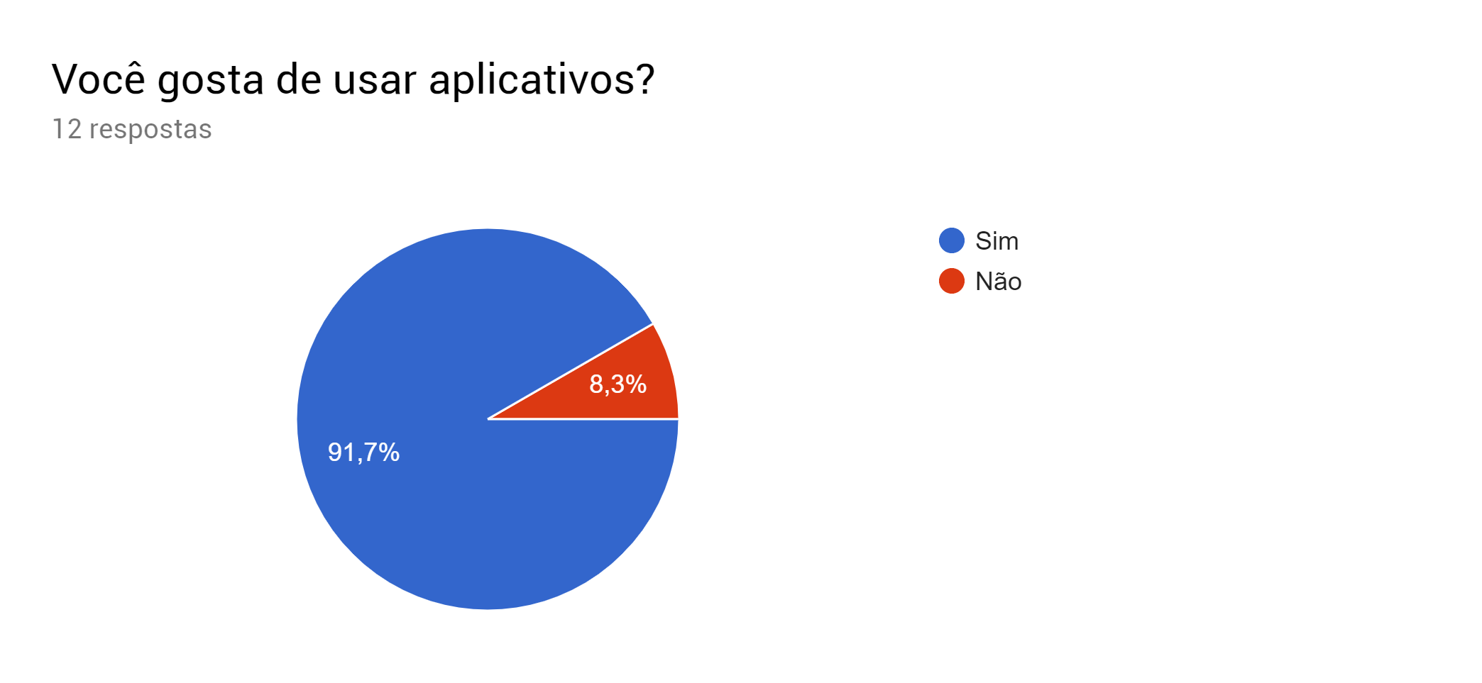

Figura 1: Resultados da pergunta relacionada se o usuário gosta de utilizar aplicativos.

E assim como questionado objetivamente sobre qual tipo de software aplicativo os usuários gostam de utilizar, foi obtido o maior número de respostas como os quais preferem softwares aplicativos com interface de uso como um aplicativo comum, sem ser jogos propriamente ditos, conforme ilustrado no gráfico as respostas abaixo:

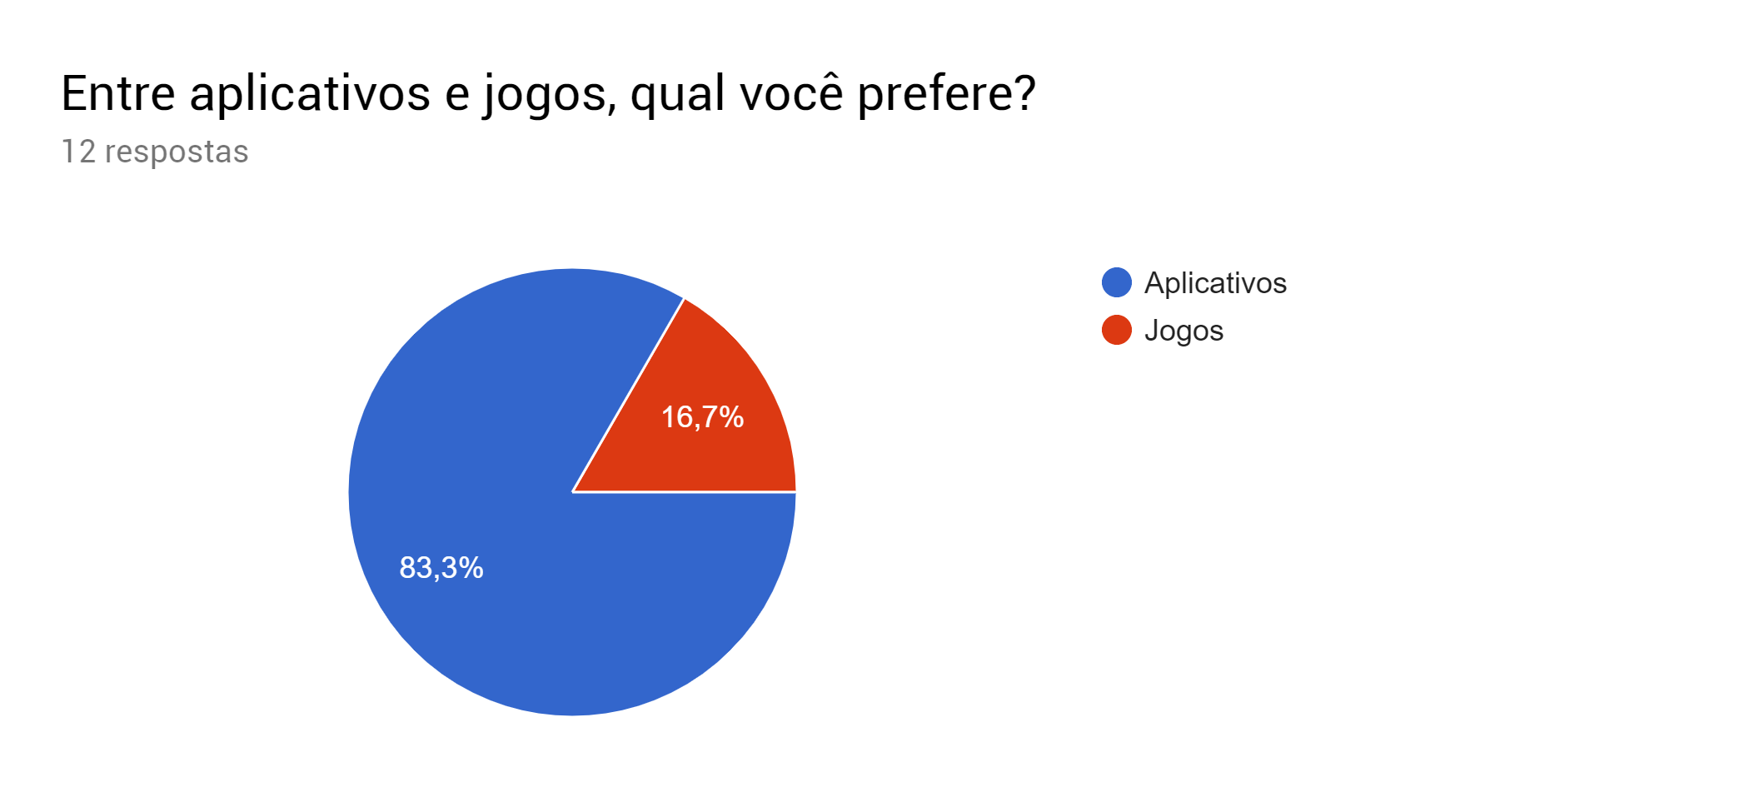

Figura 2: Entrevistados responderam qual tipo característica de aplicativo preferem.

Podemos nos referir à jogos móveis e aplicativos móveis como “aplicativos” de um mesmo contexto, pois mesmo jogos são aplicativos, mas um aplicativo com caraterísticas especiais que simulam as características de jogos de consoles antigos quando executados, e o que muitos chamam de aplicativo móvel é apenas um software com uma utilidade específica que o difere ou torna similar aos demais softwares aplicativos. Visto que parte do aplicativo I Chicken You apresenta características similares à jogos com leves animações, baseando-se em uma brincadeira cultural, a maioria dos entrevistados concordou em relação que brincadeiras culturais ou bem-conhecidas estão desaparecendo de nosso cotidiano, como ilustrado no gráfico da figura 3 as seguintes respostas quanto ao questionamento dessa premissa:

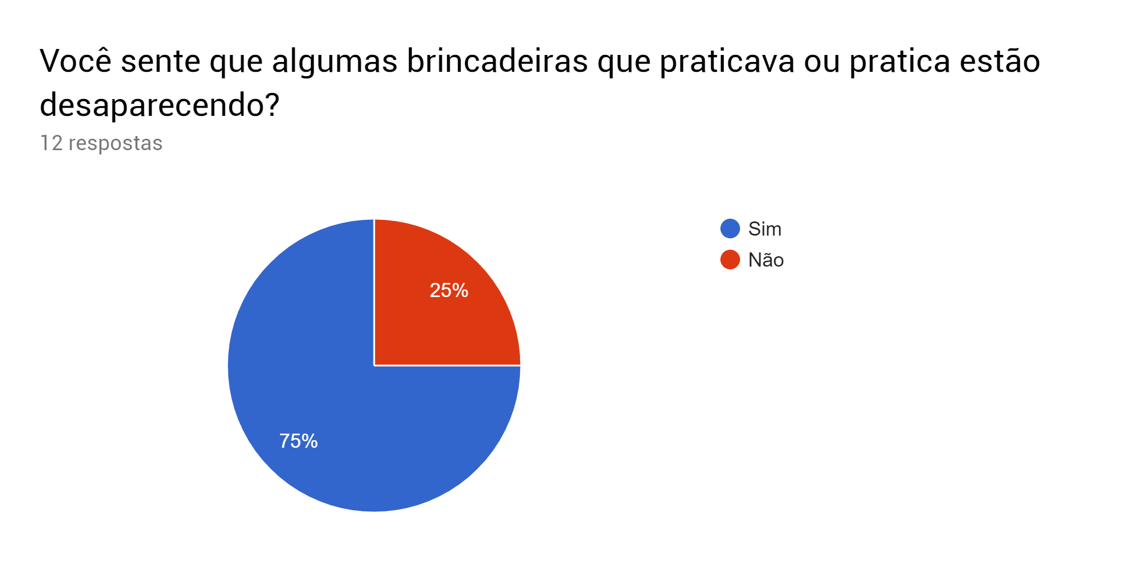

Figura 3: Questionamento sobre a premissa quanto a brincadeiras culturais que podem estão desaparecendo.

A grande maioria do mercado consumidor destinado segue com um índice de aceitação neutra por parte de aplicativos que se baseiam em humor, levando em conta que o aplicativo I Chicken You, apresenta um humor sutil e estilizado como um cartoon. Podemos conferir o grau de aceitação quanto a aplicativos de humor no gráfico abaixo da figura 4, seguidamente abaixo:

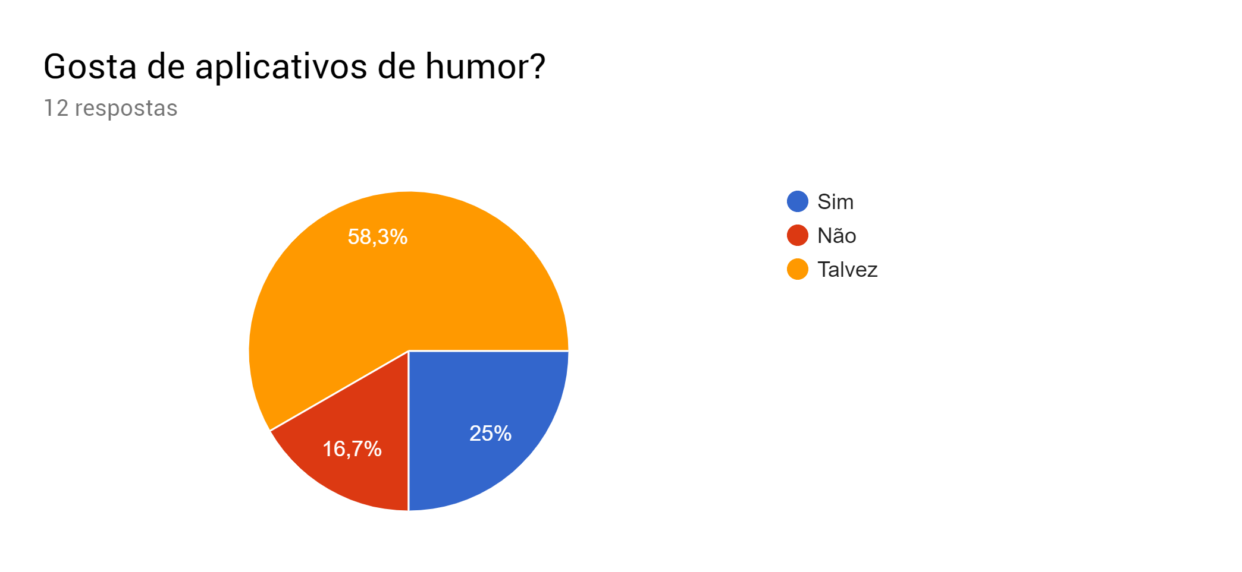

Figura 4: De acordo com o mercado consumidor em geral, 58,3% possuem um grau de aceitação neutro quanto a aplicativos categorizados como "humor", visto que 25% das respostas incluem uma resposta positiva e 16,7% como resposta negativa a premissa de humor.

E consideravelmente o mesmo mercado consumidor acredita que elementos da cultura brasileira podem ser conhecidos internacionalmente por meio de aplicativos em outros idiomas, pois um idioma é a chave de interagir com povos diferentes, seja por meio de mídias digitais ou por meio de conversação. Segue a os resultados de uma pergunta que envolvem esse tema sobre o aplicativo abaixo:

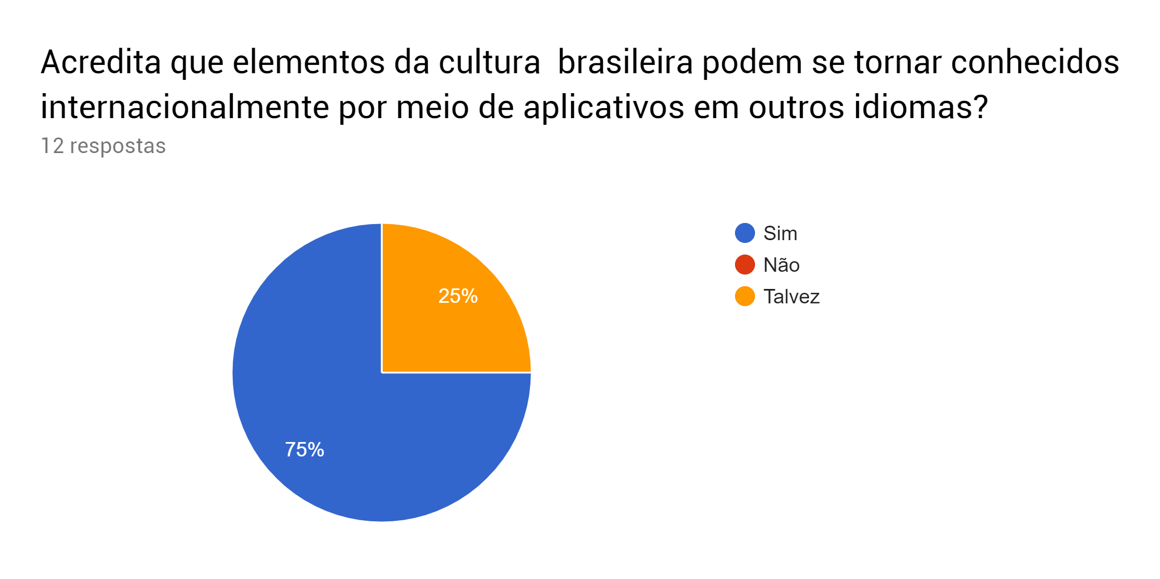

Figura 5: A maioria dos entrevistados do público alvo confirmam que elementos da cultura brasileira podem ser mais conhecidos internacionalmente por meio de tradução de idiomas.

Observando que pelo tempo de uso mantido em aplicativos sob um smartphone no qual o mesmo encontra-se instalado, é comum que os dados de determinado comecem a crescer visivelmente ou não, tornando o sistema operacional passivo à lentidão de acesso, e por esse motivo o usuário do aplicativo muitas vezes se queixa em ter que desinstalar o aplicativo e negativando o mesmo na loja de onde o adquiriu, mas visto a premissa de como poder evitar possíveis constrangimentos do mercado que consumirá o produto final, as respostas quanto a premissa de desocupar espaço no dispositivo oferecendo a opção de desinstalação do mesmo aplicativo sem a necessidade do usuário acessar as configurações nativas do dispositivo, foram as mais consideráveis positivas quanto a esse recurso, como ilustrado no gráfico abaixo em resultado da pesquisa:

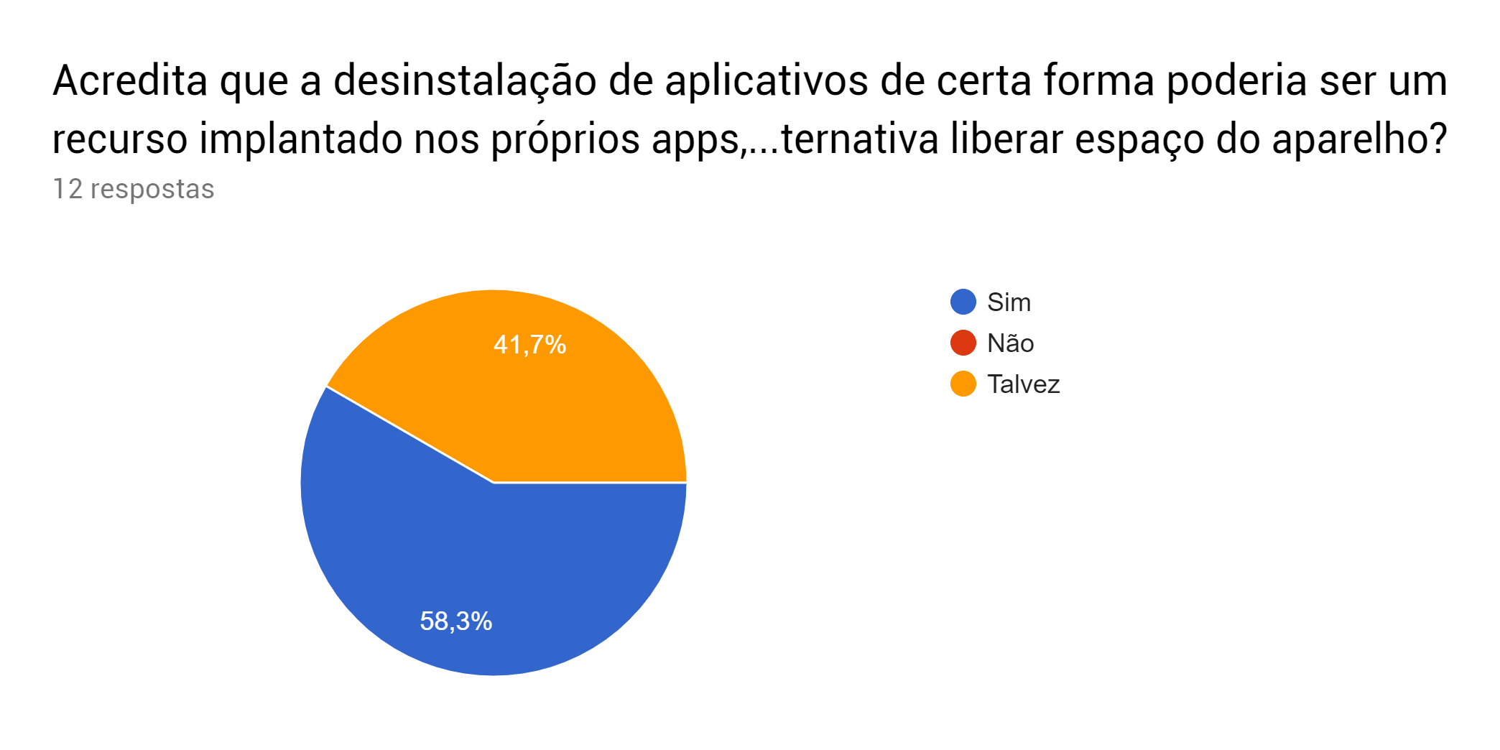

Figura 6: O título da pergunta foi: “Acredita que a desinstalação de aplicativos de certa forma poderia ser um recurso implantado nos próprios apps, visto que pode ser uma alternativa liberar espaço do aparelho?”

Essa implementação embora contra alguns padrões de usabilidade em aplicativos, torna-se a opção quando o usuário final entende que os aplicativos instalados estariam utilizando mais espaço do que o necessário, e então passa a desinstalar aplicativo por aplicativo e seguidamente examinando qual dos aplicativos presentes passa a ocupar menos espaço, mesmo para o aplicativo I Chicken You, o usuário final poderá perceber que o aplicativo não passa mais do que aproximadamente 11 MB, podendo até mesmo ser transferível para um cartão de armazenamento externo, (também conhecido como cartão SD), conforme ilustrado abaixo no exemplo de configuração:

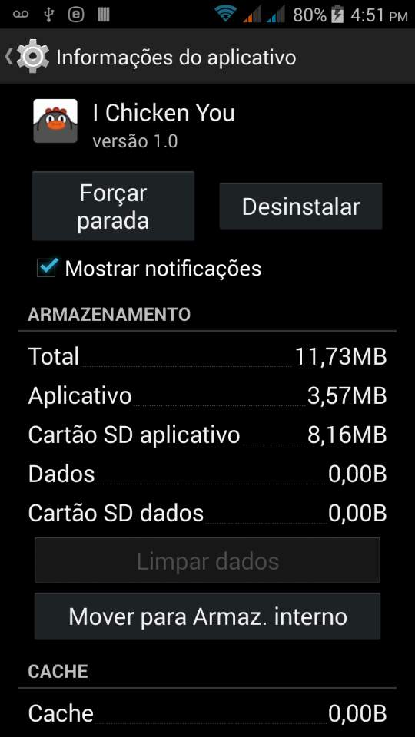

Figura 7: Exemplo de espaço ocupado pelo aplicativo I Chicken You em um dispositivo executando o sistema operacional móvel Android 4.4 KitKat.

A forma a qual o mercado que consumirá o produto final, percebe a presença de efeitos de animações em aplicativos é uma característica que oferece uma melhor experiência, como o resultado de pesquisa exibido abaixo:

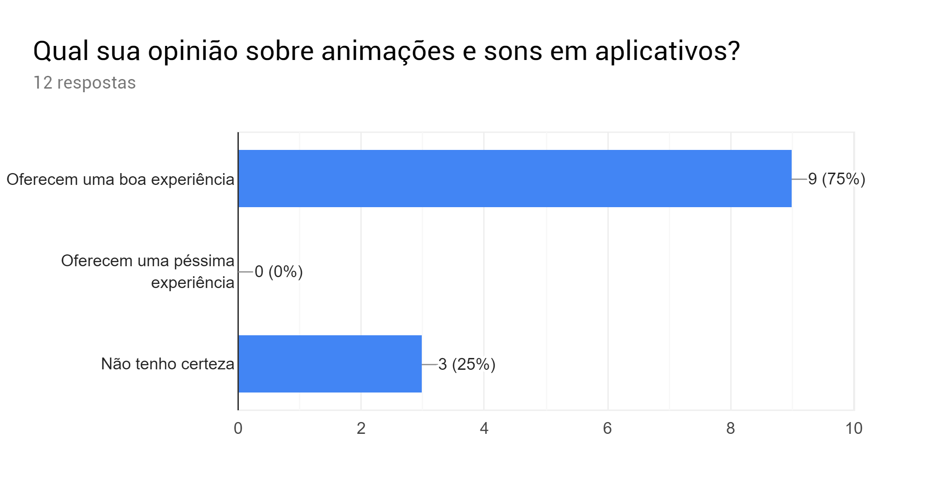

Ao invés de uma experiência muito sólida em questão de navegação sem animações e sons, podemos afirmar pelo resultado dessa pesquisa acima indica que a interação do usuário com a aplicação torna-se melhor em quesito de haver uma boa experiência de uso.

# Concorrência

O ramo de aplicativos atualmente é bastante concorrido. Aplicativos e jogos diversos oferecem serviços e entretenimento intensificando negócios e objetivos segmentados de ideias empreendedoras. Existem muitos frameworks que possibilitam a criação de aplicativos móveis, chamados de frameworks híbridos, que podem gerar soluções multiplataforma aproveitando de 80% (oitenta por cento) à 100% (cem por cento) do código fonte, usando linguagens interpretadas e não nativas de cada plataforma, ou até mesmo o uso de conversores de código fonte. Já os frameworks mais tradicionais para desenvolver aplicações móveis utilizam linguagens de programação nativa assegurando a melhor performance e aproveitamento de processamento do aplicativo de acordo com a arquitetura do software, porém os frameworks tradicionais não possuem geradores de multiplataforma, do contrário de frameworks híbridos; O aplicativo I Chicken You foi desenvolvido nativamente em Java, utilizando o framework tradicional disponibilizado e mantido pelo Google / Alphabet e Jetbrains. Em diversas lojas de aplicativos, existem aplicativos demonstrativos, gratuitos, por assinatura e pagos. O custo pode ser baseado no nível de serviço representado no aplicativo, ou de acordo com a ideia e objetivo da aplicação.

# Organograma

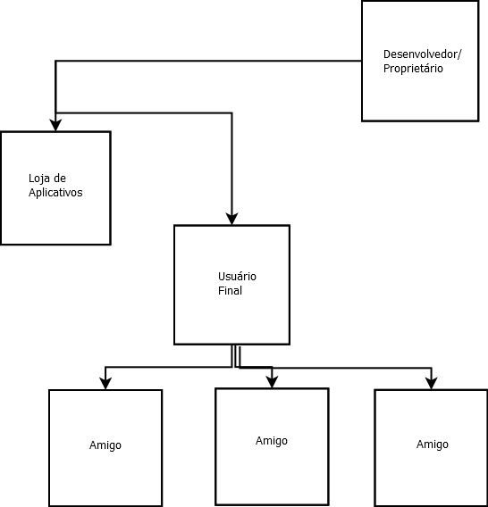

Figura 8: Ilustração do organograma no contexto da aplicação.

# Proposta de trabalho

A proposta de trabalho incluída neste documento, define o método de trabalho com a metodologia RUP (Rational Unified Process), usando a abordagem de orientação a objetos perante o uso de UML (Unified Modeling Language) para criar de maneira ilustrativa os processos do aplicativo I Chicken You em ação, colaborando para a produtividade deste trabalho de conclusão de curso. Os procedimentos incluem pesquisa de campo, analise de risco, analise de custo, analise de requisitos, implementação de requisitos, testes unitários, e build do projeto final.

# Método de trabalho

A metodologia do trabalho resume-se a desenvolver o aplicativo implementando as regras de componentes de acordo com a documentação contida nos artefatos, diariamente. A linguagem UML será utilizada para modelar o software e ilustrar as classes contidas no mesmo pacote.

# Previsão e alocação de recursos (Humanos e materiais)

* **Previsão e alocação de recursos humanos:**

1 (Um) desenvolvedor de software com conhecimento em análise de sistemas;

* **Previsão e alocação de recursos materiais (hardware):**

1 (Um) Desktop ou Notebook com processador Core i3 com arquitetura 64 bits, e com recurso de aceleração embutido, com 8GB (oito) Gigas de memória RAM portando Windows 7 ou Linux Ubuntu 17.04 ou contendo quaisquer especificações superiores;

1 (Uma) Impressora Epson igual ou superior ao modelo TX115 com Bulk Ink;

Smartphone com Android 4.1 (API 16), 512 de memória RAM ou superior;

* **Previsão e alocação de recursos materiais (material de escritório):**

1 (Um) pacote de 500 folhas sulfite A4 branca com kit de encadernação para finalidade da edição final do TCC;

1 (Um) kit de 4 cores de tinta (ciano, magenta, dourado e preto) para abastecimento para impressora, de 500 ml a unidade;

* **Previsão e alocação de recursos materiais (software):**

Google Docs free;

Java SDK 1.8 64 bits ou superior;

Android Studio 3.3 64 bits ou superior;

Project Libre 1.9 ou superior;

Banco de dados SQLite 3;

Gimp 2.10 ou superior;

Inkscape 0.92.4 ou superior;

Conta Google com acesso à central de publicação do Google Play;

Conta no site Github;

DIA software para diagramas UML, casos de uso e afins;

# Cronograma de trabalho

|  |  |  |  |
| --- | --- | --- | --- |
| Atividades | Início | Duração | Término |
| **1. Proposta de Trabalho** | **01/08/19 08:00** | **26 dias** | **05/09/19 17:00** |
| Método de trabalho | 01/08/19 08:00 | 7 dias | 09/08/19 17:00 |
| Previsão e alocação de recursos (humanos e materiais) | 10/08/19 05:00 | 3 dias | 14/08/19 17:00 |
| Cronograma de trabalho | 11/08/19 05:00 | 2 dias | 13/08/19 17:00 |
| Previsão orçamentária | 14/08/19 07:00 | 3 dias | 16/08/19 17:00 |
| O sistema atual | 16/08/19 18:00 | 8 dias | 28/08/19 17:00 |
| Problemas no sistema atual | 29/08/19 08:00 | 6 dias | 05/09/19 17:00 |

# Previsão orçamentária

|  |  |  |
| --- | --- | --- |
| **Recurso** | **Tipo de Recurso** | **Valor mensal** |
| Laptop ou Notebook (Workstation) | Tecnológico | R$2.989,00 |
| Desenvolvedor de software | Humano | R$5.334,00 |
| Impressora Epson com bulk ink | Tecnológico | R$3.290,00 |
| Smartphone Samsung Galaxy J1 Mini | Tecnológico | R$379,00 |
| Google Docs - Editor de documentos | Tecnológico | 0 |
| Licença para publicar na PlayStore | Tecnológico | R$95,55 |
| DIA - editor de diagramas | Tecnológico | 0 |
| Project Libre - Editor de cronogramas | Tecnológico | 0 |
| Tinta para impressora | Tecnológico | R$84,38 |
| Material de edição final do TCC | Material de escritório | R$36,00 |
| Android Studio | Tecnológico | 0 |
| SQLite | Tecnológico | 0 |
| Gimp | Tecnológico | 0 |
| Inkscape | Tecnológico | 0 |
| Java SDK | Tecnológico | 0 |
| Github (plano free) | Tecnológico | 0 |
| **Totais por mês** |  |  |

|  |  |  |  |  |
| --- | --- | --- | --- | --- |
| **1° mês** | **2° mês** | **3° mês** | **4° mês** | **Total** |
| R$2.989,00 | 0 | 0 | 0 | R$2.989,00 |
| R$5.334,00 | R$5.334,00 | R$5.334,00 | R$5.334,00 | R$21.336,00 |
| R$3.290,00 | 0 | 0 | 0 | R$3.290,00 |
| R$379,00 | 0 | 0 | 0 | R$379,00 |
| 0 | 0 | 0 | 0 | R$0,00 |
| R$95,55 | 0 | 0 | 0 | R$95,55 |
| 0 | 0 | 0 | 0 | R$0,00 |
| 0 | 0 | 0 | 0 | R$0,00 |
| R$84,38 | 0 | 0 | 0 | R$84,38 |
| R$36,00 | 0 | 0 | 0 | R$36,00 |
| 0 | 0 | 0 | 0 | R$0,00 |
| 0 | 0 | 0 | 0 | R$0,00 |
| 0 | 0 | 0 | 0 | R$0,00 |
| 0 | 0 | 0 | 0 | R$0,00 |
| 0 | 0 | 0 | 0 | R$0,00 |
| 0 | 0 | 0 | 0 | R$0,00 |
| **R$12.207,93** | **R$5.334,00** | **R$5.334,00** | **R$5.334,00** |  |

|  |  |
| --- | --- |
| **Valor total final:** | **R$28.209,93** |

# O sistema atual

Atualmente em aplicativos publicados na Google Play Store, temos muitos aplicativos relacionados a brincadeira e que possuem o estilo de perguntas e respostas por meio de uma ou mais sessões de quiz, que funcionam movidos pela resposta do usuário a um resultado genérico. Mas entre muitos aplicativos, podemos citar o aplicativo “Teste de Amor para casais com brincadeira” do desenvolvedor TPGTeam, onde o usuário efetua os procedimentos requeridos para prosseguir a brincadeira abordada no tema enquanto usa o aplicativo, avançando por meio de sessões de perguntas e respostas até encontrar o resultado, que de acordo com a temática do aplicativo citado nesse texto, a finalidade é divertir um suposto(a) parceiro(a) afetivo(a) a partir do nome do indivíduo, mostrando o quanto ambos se gostam por meio de uma porcentagem.

# O funcionamento do sistema atual

O funcionamento do sistema atual, chamado de “Teste de Amor para casais com brincadeira” do desenvolvedor TPGTeam, é um software do tipo adware, que exibe anúncios e propagandas enquanto é utilizado, visto que propagandas e recursos do tipo podem ser considerados como uma forma de monetização a partir de aplicativos móveis;

Das ações que usuário manipula no sistema, a ação inicial é selecionar o nome do(a) parceiro(a) e o nome de quem manipula o aplicativo no dispositivo, definindo o gênero por cliques em um botão acima do campo de edição de texto de cada campo, sendo necessário escolher a terceira opção que mais se relaciona ao tipo de contato que o usuário mantem com o par. Entre as duas próximas sessões são realizadas perguntas como “Que tipo música seu par gosta”, “Quem é mais popular”, “você admite que seu par canta bem?” com a opção de seis campos prontos para resposta, ou seja, uma opção em texto que não permite edição. Algumas vezes, o ciclo de atividades no aplicativo citado nesse texto é interrompido pelos anúncios que aparecem em frações de segundos, ocupando toda a tela e demorando para serem encerrados, principalmente em dispositivos mais antigos. Causando desconforto em usuários por ambos fatores. E da mesma forma, os controles de formulário da primeira atividade do aplicativo sobre gêneros não possuem uma boa usabilidade de seleção, por serem muito reduzidos torna-se difícil de saber onde deve ser clicado, e ainda pode se tornar como uma barreira a usuários com visão reduzida que estejam apenas querendo se divertir com o aplicativo “Teste de Amor para casais com brincadeira”. O design desse aplicativo é bastante diferente quanto a cores, tornando o esquema e usabilidade mais interessantes ao ponto de vista do usuário. Porém o sistema carece de completar nomes utilizando a digitação por letras, como a maioria dos aplicativos possuem como recurso, da mesma forma esse aplicativo foi feito exclusiva para casais, excluindo-se da esfera de pessoas que ainda não comtemplam essa união.

# Problemas do sistema atual

O umas das questões que podemos notar que está errado com a situação atual do sistema, é o fato de ser direcionado apenas para casais, separando grupos de usuários que não se encaixam no perfil selecionado casais, estes demais usuários que não estão incluídos no grupo de casais não têm a mesma comodidade de se divertirem com a temática do aplicativo. E embora o aplicativo atual tenha um bom conjunto de cores e um layout convidativo similar a um jogo, não possui sons e animações que proporcionam a qualidade de um jogo ou aplicativo em geral. Quanto ao funcionamento do aplicativo “Teste de amor para casais com brincadeira”, o aplicativo fornece respostas apenas com duas questões diferentes, que concedem ao usuário final respostas genéricas, com pouca interação humana, gerando o subentendendo que o aplicativo “Teste de amor para casais com brincadeira”, já entende do que o usuário quer mesmo sem realmente ter a informação do que o usuário realmente almeja a partir do mesmo aplicativo. As propagandas do aplicativo com vídeos tornam o aplicativo lento durante a execução de processamento de dados, ou mesmo ainda quando o usuário está selecionando as opções desejadas, esse efeito retira a atenção do usuário obrigando o mesmo a focar na propaganda esquecendo o contexto do que estava fazendo. Mesmo que o uso de propagandas no intuito de monetizar aplicativos distribuídos gratuitamente seja justificável, a melhor recomendação para anúncios em tela cheia seja comandada a partir de eventos de clique, pausadamente após um curto período de tempo contado em segundos. Quanto a melhoria desse tipo de recurso, é possível implementar anúncios pequenos do tamanho do rodapé do aplicativo, que não dependem do usuário para serem ativados, mas se houver a necessidade de haver anúncios em tela cheia no aplicativo, deve-se criar avisos alertando o usuário que partir de alguns instantes serão exibidos anúncios contendo propagandas. Como finalidade de obter maior interação com o usuário, poderia ser possível mais diversidade de perguntas e palavras-chave, e também tornar editável alguns campos onde o usuário final escolha como resposta. Embora se mudar o título do aplicativo “Teste de amor para casais com brincadeira” para um trecho mais curto seria necessário ocorrer mudanças como inclusão de demais opções de gêneros, e adaptar a brincadeira para demais esferas de público, certamente não é viável pois alteraria regras de negócio da aplicação, exceto quanto a inclusão de animações e sons, que não afetariam diretamente o controle do aplicativo, mas a questão de layout e visualização. Os usuários afetados por essas sugestões de melhoria, se beneficiariam entre 70% do que hoje o aplicativo dispõe, mas nem todas alterações são uma viabilidade técnica, por haver a alteração de título e muitas funcionalidades, sendo necessário criar um aplicativo com uma ideia mais abrangente e cuja ideia torne o mesmo fácil de memorizar e utilizar, popularizando-o entre o mercado consumidor. E mais precisamente, uma grande alternativa que atende essas premissas seria de utilizar uma brincadeira cultural para entreter o mercado alvo.

# A solução

A solução mais formidável visto que o aplicativo “Teste de amor para casais com brincadeira”, possui direitos reservados que não declaram permissão quanto a edição do código fonte seja para melhoria, ou com a finalidade de empregar correções, e mesmo como tentativa de contatar o desenvolvedor não tenha sido sucedida, por não haver web site disponível onde torna-se possível acessar informações conforme citado, foi decido criar um aplicativo diferente e que pudesse abranger maior porcentagem de usuários de diversos nichos, nesse contexto o aplicativo “I Chicken You” torna-se uma solução que permite a aproximação e interação com o público disponível independente de diversos fatores sociais, e por meio da solução descrita nesse projeto, o aplicativo “I Chicken You” além de trazer o entretenimento, humor sutil, propagará elementos da cultura brasileira ao público destinado.

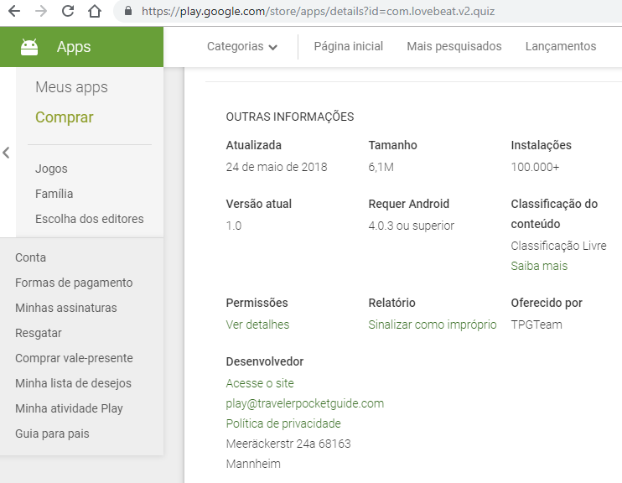

Figura 9: Detalhes sobre o aplicativo "Teste de amor para casais com brincadeira" do grupo TPGT Team.

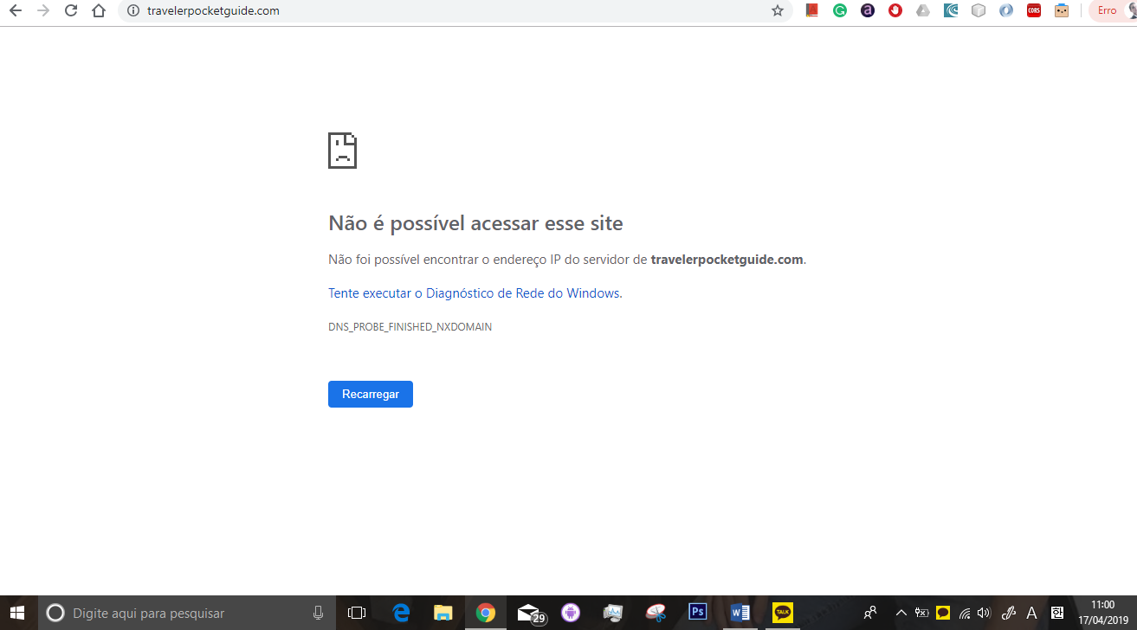

Figura 10: Imagem que ilustra a indisponibilidade do web site dos desenvolvedores.

# O sistema proposto

Sobre o sistema proposto, o aplicativo I Chicken You reúne a proposta de ter uma temática mais abrangente e receptiva a diversidade do público destinado no contexto do mercado consumidor, contendo um design minimalista e usual que retém características de jogos, que conforta o usuário final quando somado aos fatores citados nesse parágrafo.

Outra peculiaridade que o aplicativo tido como sistema proposto, é o fato de haverem configurações que permitem o usuário final definir propriedades enquanto utiliza a aplicação, fornecendo uma melhor experiência a cada tipo de uso sobre o aplicativo. O aplicativo I Chicken You possibilita também a interação com mais de um participante, que torna o aplicativo atrativo em relação com ganho de popularidade e funcionalidade, e assim que o resultado for emitido, o mesmo pode ser salvo em um banco de dados para eventuais consultas que o usuário pode fazer. Há também a possibilidade de poder informar algum bug de funcionamento (ou não) no sistema proposto, cuja informação uma vez que encaminhada será analisada pelo desenvolvedor antes de haver alguma correção ou adaptação quanto a diferentes versões de pacotes de sistema operacional. O sistema também conta com compartilhamento de resultados em redes sociais tidas não-perigosas (redes sociais que não estão ligadas com grandes escanda-los coorporativos internacionais), tendo como visão de proteger os dados do publico ao qual a aplicação é destinada. Entre as demais vantagens relacionadas a solução, podemos afirmar que a aplicação I Chicken You traz cultura a todo o usuário que a manuseia, colaborando para seu conhecimento e entretenimento ao mesmo tempo que utiliza.

# Justificativas para o novo sistema

Após a análise dos dados provenientes de pesquisas e observações do sistema atual, da mesma forma que notado a falta de suporte por parte do desenvolvedor, (que também impossibilita saber quais seriam os custos de melhoria mensurado pelo desenvolvedor TPGTeam) foi possível visualizar amplamente a premissa por um aplicativo mais abrangente que seja além de adaptável a cultura de um determinado grupo, que possa ser recebido por diversos outros grupos.

# Situação desejada: objetivos gerais e específicos

Da situação desejada do sistema proposto, a finalidade do mesmo é poder conceder por meu do uso tornar uma brincadeira cultural em decadência, mais bem conhecida e difundida entre diversos grupos de usuários e esferas sociais, fornecendo então o entretenimento ao usuário final, resolvendo questões de perca de brincadeiras culturais, e popularizando entre povos de diferentes culturas. Devido ser uma brincadeira quase desconhecida a muitos, a ferramenta ajuda a entreter o os usuários por meio de um senso de humor hilário e sutil. Entre os requisitos que devem ser atendidos, podemos citar:

* Ter uma usabilidade conveniente
* Menor chances possíveis de erros
* Ser distribuído por meio de uma loja de aplicativos nativa do sistema operacional Google Android
* Ter níveis de permissão de acesso de acordo com as configurações
* Salvar opcionalmente resultados em um banco de dados
* Caracterizar humor sutil
* Ter funções modulares
* Ter compartilhamento em redes sociais
* Viabilizar comunicação do usuário quanto a erros e bugs

# Soluções alternativas

Conforme temos a premissa inicial de poder propagar um elemento cultural que está em risco de desaparecer, e bem como torna-la um aplicativo atraente para o usuário final em termos de usabilidade e funcionalidade, poderia ser definitivamente possível de executar a premissa inicial no aplicativo Teste de amor para casais com brincadeira, visto de em todas culturas e gerações temos casais, e também por ser possível de tornar o aplicativo Teste de amor para casais com brincadeira mais atrativo e usual. Porém, essa primeira solução não se torna viável pois o termo cultural abordado entre a ideia do aplicativo I Chicken You e o aplicativo Teste de amor para casais com brincadeira são diferentes no sentido que a lógica do aplicativo I Chicken You engloba a esfera de usuários que o aplicativo Teste de amor para casais e ainda de usuários além, enquanto o aplicativo Teste de amor para casais com brincadeira engloba apenas supostos casais, limitando-se a ideia que apenas casais podem divertirem-se utilizando o aplicativo Teste de amor para casais;

Quanto a tornar o aplicativo Teste de amor para casais com um layout mais atrativo para os usuários destinados pode ser possível, pois essa é a premissa mínima em maioria dos frameworks e projetos de desenvolvimento existentes, vinculados também ao layout com funcionalidades, pois um bom layout de aplicativo sem funcionalidade não é um aplicativo com funcionalidade completa, logo se faz necessário aprimorar o código fonte do aplicativo Teste de amor para casais com brincadeira, mas torna-se um procedimento de viabilidade duvidosa devido carecer suporte e informações do web site do desenvolvedor, tornando impossível saber o quanto de recursos deveriam ser estipulados com o aprimoramento do aplicativo Teste de amor para casais com brincadeira. Compreendendo o contexto das duas propostas de soluções mais viáveis, resta analisar a terceira proposta de solução alternativa, que definitivamente seria desenvolver um próprio aplicativo independente da ideia publicada pelo TPGTeam, com uma temática mais abrangente e acolhedora aos usuários, propagando elementos culturais para a diversas esferas sociais nas quais os usuários finais estão inseridos. Todos os requisitos de desenvolvimento do projeto estão mencionados no item 2.3.4 - Previsão orçamentária, e sendo feita a escolha da terceira opção de solução alternativa, é possível desenvolver a aplicação de maneira que a mesma tenha o desenvolvimento assistido, viabilizando opções como testes unitários da aplicação em desenvolvimento, com base de criar um software de qualidade que atenda ao usuário final.

# Solução escolhida

A Solução escolhida refere-se à aplicação de modo que o desenvolvimento da mesma independente do grupo TPGTeam, utilização o paradigma de RUP segmentado pela orientação de objetos conforme o que estiver especificado em UML inerente ao projeto do aplicativo I Chicken You. A aplicação será desenvolvida em Java 1.8 (popularmente conhecido na comunidade de desenvolvedores Java e Mobile como “Java 8”), utilizando o framework Android da Google para a IDE Android Studio. A solução escolhida auxiliará o desenvolvedor a criar uma interface usual e conveniente para um aplicativo, onde o mesmo terá facilidade de navegar entre cada etapa e nível do aplicativo de acordo com as definições que inserirá no aplicativo I Chicken You. Pelo desenvolvimento independente da 3° opção citada em soluções alternativas, temos a opção de ver a aplicação ser desenvolvida utilizando testes unitários, que proporcionará menor taxa de erros em seu funcionamento e consistência de software, uma vez sem brechas iminentes e boas práticas, maior qualidade o produto de engenharia de software terá consigo. Como sugestão técnica de desenvolvimento, o código terá comentários com a finalidade de indicar cada ação e processamento de dados que a aplicação poderá gerar e consumir. A ideia que o usuário final poderá interagir com redes sociais será adicionada como ideia de cativar a atenção e obter novos usuários, sendo escolhidas as redes sociais mais populares e seguras no sentido de não haverem escândalos corporativos, entre as populares escolhidas que seja encaixam no padrão dessa premissa são o Twitter e o Kakao (Kakao, originalmente em Coreano 카카오).

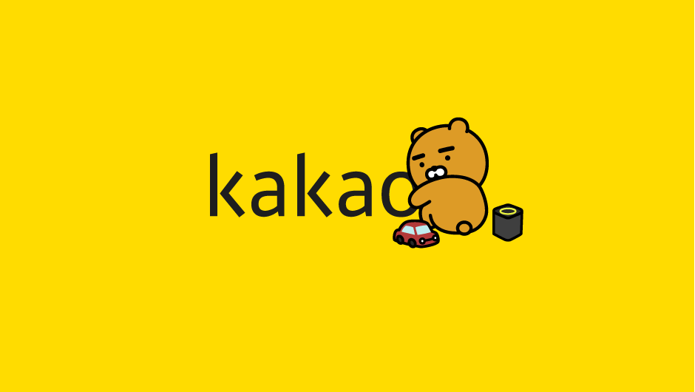

Figura 11: Logotipo da rede social Kakao



Figura 12: Logotipo da rede social Twitter

Ambas redes sociais são populares em diversos aspectos culturais globais, e até momento nenhuma mídia jornalística anunciou escândalos envolvendo ambas redes sociais, por esse motivo é uma solução viável de compartilhar dados do aplicativo I Chicken You sem haver chances de comprometer em quaisquer meios o mercado consumidor da aplicação nessas duas redes sociais. A caracterização humorística sutil que o design do aplicativo assumirá será baseada em estilo de cartoons da década de 1990, por ser um estilo que marcou as lembranças de praticamente todos jovens e adultos daquela época, e continua se fazendo presente até mesmo nas gerações mais jovens, quando o estilo de cartoon se une ao contemporâneo estilo do Material Design, temos uma excelente combinação de algo antigo que marcou presença tornando-se presente por meio de uma tecnologia inovadora, que são os aplicativos móveis. E basicamente, todo produto final de desenvolvimento de soluções voltadas para o mercado de dispositivos móveis, é de extrema confiança distribuir o aplicativo apenas a partir da loja oficial de aplicativos a qual a plataforma destina-se, pela questão de segurança da informação e de dados pessoais do usuário final, evitando contaminação do arquivo final da aplicação móvel, nesse caso o APK será distribuído pela loja de aplicativos Google Play Store para plataforma Android, pelo desenvolvedor da solução.

# Escopo da solução

Quanto ao contexto do escopo da solução escolhida, foi divido em formato de tabela a abrangência de funcionalidades da solução que será empregada para o desenvolvimento do aplicativo I Chicken You, delineando o que deverá ou não atender, e conforme for o requisito a ser atendido ou não, será listado incluindo a forma que possibilitar o seu atendimento ao usuário final.

|  |  |  |
| --- | --- | --- |
| **Nome da funcionalidade** | **Tipo de requisito** | **Descrição** |
| Animações | Funcional | Animações de imagens e cenas enquanto o aplicativo é manuseado. Há leves animações de elementos da interface contidos no aplicativo. |
| Efeitos sonoros | Não-funcional | Sons que são executados no aplicativo quando o usuário clica em determinado elemento dentro do aplicativo. |
| Configuração de som | Funcional | Requisito que permite a escolha se o som de elementos do aplicativo sejam ativados ou não. |
| Reportar bug | Não-funcional | Quando encontrado algum bug ou erro no aplicativo, o usuário tem a opção de reportar ao desenvolvedor usando uma instancia de e-mail. |
| Termos de uso | Não-funcional | Termos de uso é o requisito não-funcional que não influencia na aplicação, mas na conduta de como o usuário estará delimitado a utiliza-la para prosseguir o uso de finalidades específicas do aplicativo. |
| Aceita termos | Funcional | Variável do tipo boolean que permite o usuário escolher entre aceitar os termos contidos no aplicativo e poder prosseguir com o inicio do jogo, ou negar os termos e ser convidado a desinstalar o aplicativo do dispositivo ao qual é portador. |
| Inicia jogo | Funcional | Inicia a activity de entrada de jogo, caso se os termos forem aceitos pelo usuário. |
| Salva dados | Funcional | Salva os dados em um banco de dados, possibilitando consultas posteriores pelo usuário. |
| Consulta de rede | Funcional | Consulta se o dispositivo do usuário final contém rede de internet ativa, para então liberar a opção de compartilhar o resultado na internet. |
| Compartilha resultado | Não-funcional | A partir do momento que o usuário termina o resultado do jogo contido no aplicativo, pode optar por compartilhar no Twitter ou Kakao. |
| Encerrar o aplicativo | Funcional | A partir do momento que o aplicativo é encerrado, o mesmo tem a activity atual em execução encerrada, minimizando o aplicativo entre janelas do SO. |
| Tradução de interface e funções relacionadas a view | Não-funcional | O requisito não funcional de tradução da solução consiste, em primeiramente identificar o idioma que o usuário definiu no dispositivo móvel, e caso seja Português ou derivado o aplicativo exibirá o idioma Português na interface, se for coreano exibirá a interface com o idioma correspondente, assim como no inglês caso esteja selecionado. Mas se o idioma definido no dispositivo móvel do usuário for distinto dos três idiomas especificados nesse requisito, então o aplicativo exibirá o idioma inglês por padrão. |
| Mudança da fonte dos textos e títulos | Não-funcional | No idioma coreano, a fonte “looneytunes” não é compatível, para viabilizar a compatibilidade, caso o idioma definido no dispositivo seja coreano, a fonte dos textos muda para a fonte “koreanfont”, que é compatível com o alfabeto Hangul, que é utilizado na escrita do idioma coreano. Além de alteração do estilo de fonte, há também mudança no tamanho da fonte bem como no estilo do texto, para melhor ficar adequado no layout do aplicativo. Ambas citadas fontes estão dentro do diretório “res/font” do projeto. |
| Salvar | Funcional | Opção inserida na activity que exibe os resultados do jogo, ao clicar no botão o resultado é salvo dentro do banco de dados na |

# Lista de requisitos do sistema

Exibindo a seguir os requisitos propostos do sistema idealizado I Chicken You:

Requisitos funcionais:

1. O sistema deve permitir entrada de dados opcionais na tabela resultados, nos campos nomeados de: amigos, partes da galinha e ações por meio do botão salvar, localizado ao final do teste.
2. O sistema deve permitir a opção de visualização de resultados contidos na classe “CrudFragment.java”, que ao clicar para serem visualizadas, o sistema exibirá os dados completos indicados pelo campo id.
3. O sistema deve permitir a alteração de dados, bem como a exclusão do mesmo elemento quando os dados consultados forem exibidos.
4. O sistema deve contar com um acesso ao botão de “play” que seja definido pela lógica do aceite de termos do aplicativo, que se caso for negado poderá solicitar a desinstalação a partir do mesmo.
5. O sistema deve ter um aceite de termos de uso, predefinido como um valor nulo, devido que se o usuário tentar utilizar o propósito da aplicação clicando no botão de play sem o aceite efetuado, uma mensagem avisará e concederá a permissão de prosseguir em ler as regras e posteriormente aceitar ou não, da mesma forma pode minimizar o sistema se o usuário preferir executar o aceite após o momento.
6. O sistema deve exibir opções sobre o gênero dos amigos selecionados entre a primeira parte.
7. O sistema deve direcionar para a activity que contenha os dados de formulários de acordo com a escolha de gênero informada pelo usuário.
8. O sistema deve fornecer ao usuário um botão que adiciona mais campos no formulário para mais participantes ou amigos escolhidos, de maneira que seja possível incluir variados dados de acordo com o campo de cada formulário gerado após o clique, mas todos novos campos do mesmo tipo que os campos iniciais do formulário.
9. O sistema deve conter a lógica da brincadeira mencionada no item Contextualização, durante a execução adiante do botão play, caso os termos estejam aceitos, sendo a regra de negócio do sistema.
10. O sistema deve uma configuração que envolva o controle de áudio dentro das instâncias e classes do aplicativo, mas que não influencie o sistema operacional, sendo apenas uma opção de ligado e desligado.
11. O sistema deve ter um feedback de mensagens nativas do sistema operacional do aparelho, tais como alert, toast, snack bar, e alert dialog de forma que ilustre ao usuário as ações do sistema, bem como movimentar activities ou fragments após a seleção de determinada opção. O sistema deverá checar a conexão de rede do aparelho no qual estiver instalado, para poder compartilhar o resultado nas redes sociais a qual utilizar como recurso. Caso não esteja com acesso à rede, um feedback será gerado para avisar o usuário final. O sistema permite o “encerramento” da aplicação, sendo pela escolha do usuário.   
    (Observação: os aplicativos do sistema operacional Google Android não são encerrados, apenas minimizados até serem reexecutados ou limpos da área de execução de aplicativos do dispositivo pela ação do usuário).

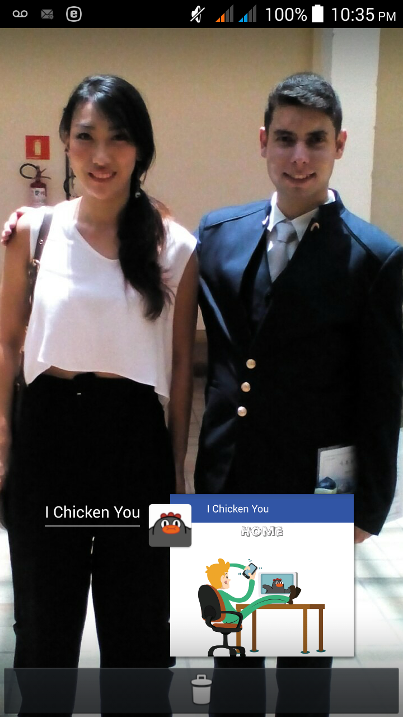

Figura 13: ilustração da área de execução de aplicativos, onde os aplicativos ficam em segundo plano minimizados quando uma vez abertos.

1. O sistema deve conter animações leves, que possuem o intuito de melhorar a experiência de uso nas rotas dentro do aplicativo.

Requisitos não funcionais:

1. O sistema deverá conter efeitos sonoros, com finalidade de divertir e colaborar em uma boa experiência para o usuário.
2. O sistema deve conter uma usabilidade simples.
3. O sistema deve apresentar três idiomas ao usuário, conforme definido no item “breve descrição da solução”, cujos idiomas serão coreano, inglês e português.
4. O sistema deverá selecionar a fonte de textos que seja compatível com o idioma definido no dispositivo do usuário, nesse ao se tratar dos idiomas inglês e português, será exibida a fonte “looneytunes”, e se for idioma coreano será selecionada a fonte “koreanfont”, que oferece a mesma temática de cartoon que a primeira fonte de texto mencionada nesse parágrafo.
5. Adaptação de estilo da fonte de textos de títulos das activities e fragments quando o idioma coreano estiver selecionado, nesse requisito podermos citar que há diferença quanto a tamanho proporcional da fonte de texto e inclusão de negrito em relação aos idiomas selecionados citados anteriormente.
6. O sistema deverá conter um conjunto de regras em lista do tipo list view no layout da classe “RulesFragment.java”, cuja funcionalidade é para o usuário final conhecer das regras da aplicação e das respectivas responsabilidades.
7. O sistema não deve aparentar totalmente como jogo para dispositivos móveis tradicional.
8. As cores do layout devem ser cores calmas, e que harmonizem entre si.

# Diagrama de casos de uso:

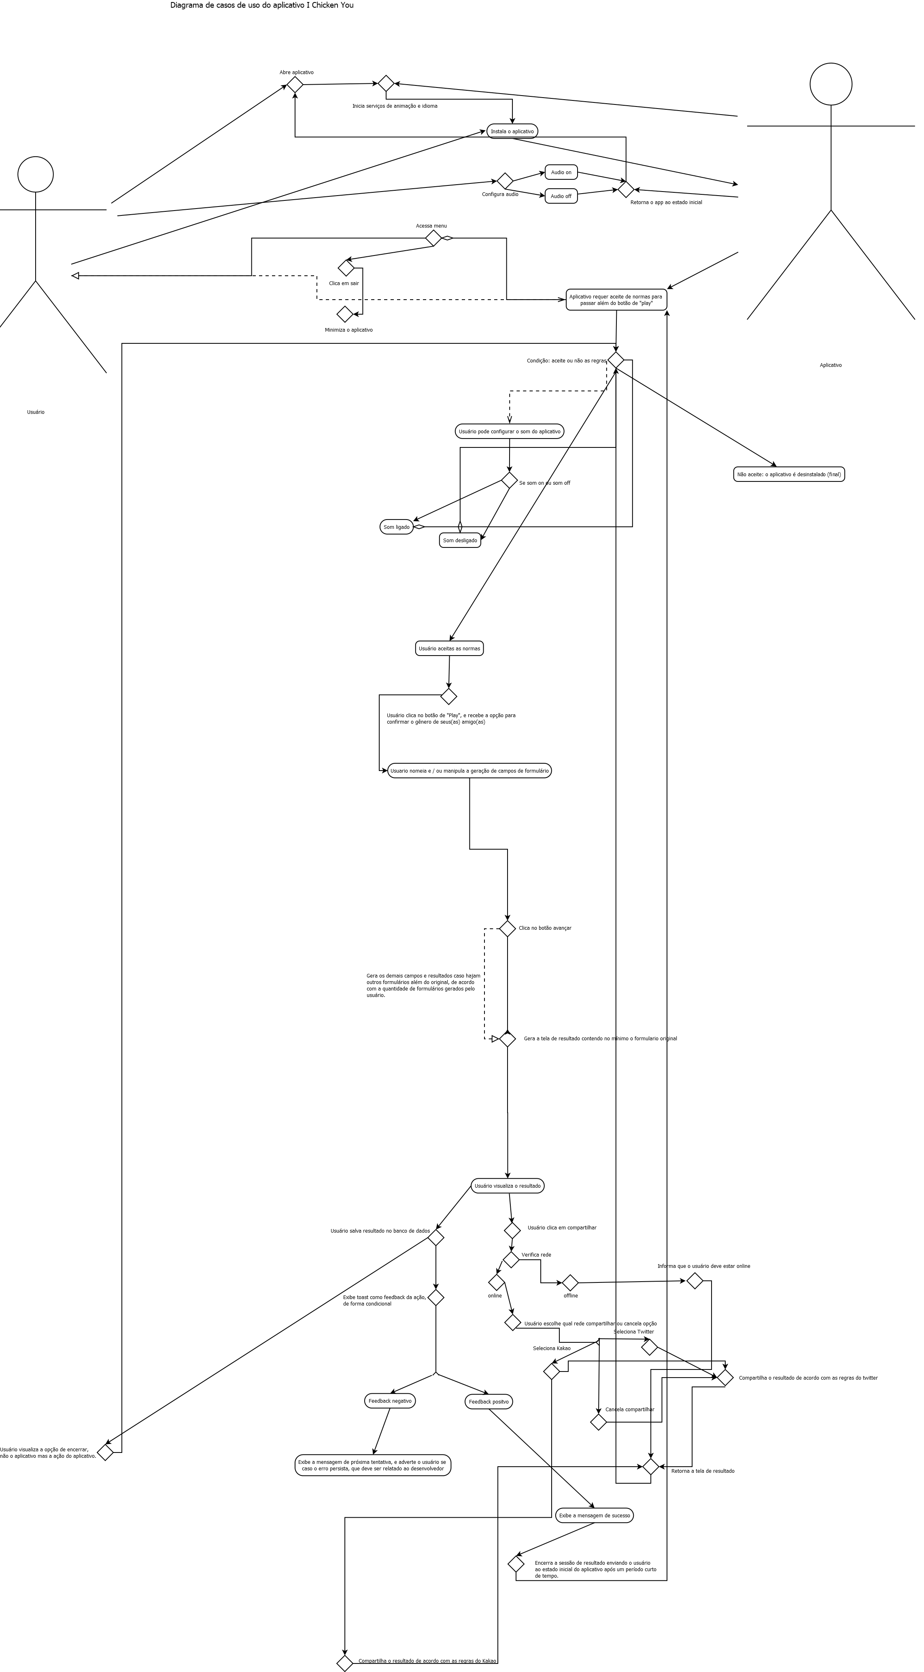

Figura 14: Diagrama de caso de uso do aplicativo

# Especificações textuais de caso de uso

1. Usuário instala aplicativo.
   1. Usuário abre aplicativo.
      1. Aplicativo inicia reconhecimento de idioma do dispositivo e com efeitos de animação.
   2. Usuário visualiza o estado inicial da aplicação.
      1. (Opcional) Usuário pode alterar as configurações do áudio do aplicativo.

1.5.1 Se o usuário mantiver as configurações de áudio pré-definidas, então todo o aplicativo manterá o áudio em execução, e pode clicar em voltar ou voltar automaticamente ao estado inicial do aplicativo caso tenha escolhido novamente a opção “on” nas configurações do aplicativo.

1.5.2 Se o usuário escolher a opção “off” o áudio que executa durante cada processo no aplicativo será desativado e o usuário será direcionado automaticamente para o estado inicial do aplicativo.

* 1. (Opcional) Usuário pode navegar utilizando o menu da aplicação.

1. Usuário clica no botão de “PLAY”, gerando uma checagem de condicional credencial.
   1. Se usuário não aceitou as normas de uso do aplicativo, então o aplicativo exibe uma mensagem com as opções de “aceitar mais tarde” e “ver regras”, sendo essa segunda opção citada condizente à que o usuário deverá ler as regras para poder prosseguir com o aceite.

2.1.1 Se o usuário clicar em “aceite”, então o aplicativo agradecerá com feedback e encaminhará o usuário automaticamente para o estado inicial do aplicativo, possibilitando o usuário executar além do botão “PLAY”.

2.1.2 Se o usuário clicar em “recusa”, então o aplicativo agradecerá da mesma forma, e prosseguirá em desinstalar o aplicativo, e o usuário não conseguirá prosseguir além do botão “PLAY”, caso direcione-se a outras páginas do aplicativo ao invés de prosseguir com a desinstalação do aplicativo.

3. Usuário consegue prosseguir após clique no botão “PLAY” tendo como requerimento as normas do aplicativo aceitas, é executada a dependência de som no trecho 1.5; direciona o usuário a tela de escolha de gêneros de amigos(as).

4. Escolhe gênero de amigos: o usuário ao definir o gênero de acordo com a imagem dos botões, é direcionado para a tela de formulários.

5. Nas telas de Gênero escolhido, o usuário recebe um formulário original de três campos distintos, o primeiro campo de texto de edição para nomes, outro para partes da galinha e o terceiro destinado a algum passatempo que o usuário gosta de fazer. Há três botões, o primeiro permite avançar caso pelo menos o formulário original tenha sido preenchido, o segundo gera formulários com a mesma propriedade, e o terceiro que fornece subida ao topo da activity atual, que está predominantemente oculto, e é exibido quando um novo formulário é gerado, ao mover a tela para baixo.

6. Clicando no botão de avançar, o usuário se depara com efeitos de animação, conforme dependência da descrição 1.5, exibindo o resultado em um campo destinado ao formulário original, e os demais como opção conforme o número de formulários alternativos gerados na activity anterior, sendo a transmissão via Intent da linguagem de programação Java.   
7. (Opcional) Usuário pode compartilhar cada resultado nas redes sociais Kakao e Twitter, conforme os requerimentos da rede social escolhida caso contenham internet nos dispositivos.

8. (Opcional) Usuário salva registros de cada resultado no banco de dados da aplicação.

9. Usuário clica no botão de “fechar resultado” para voltar ao estado inicial do aplicativo.

# Modelo conceitual de classes

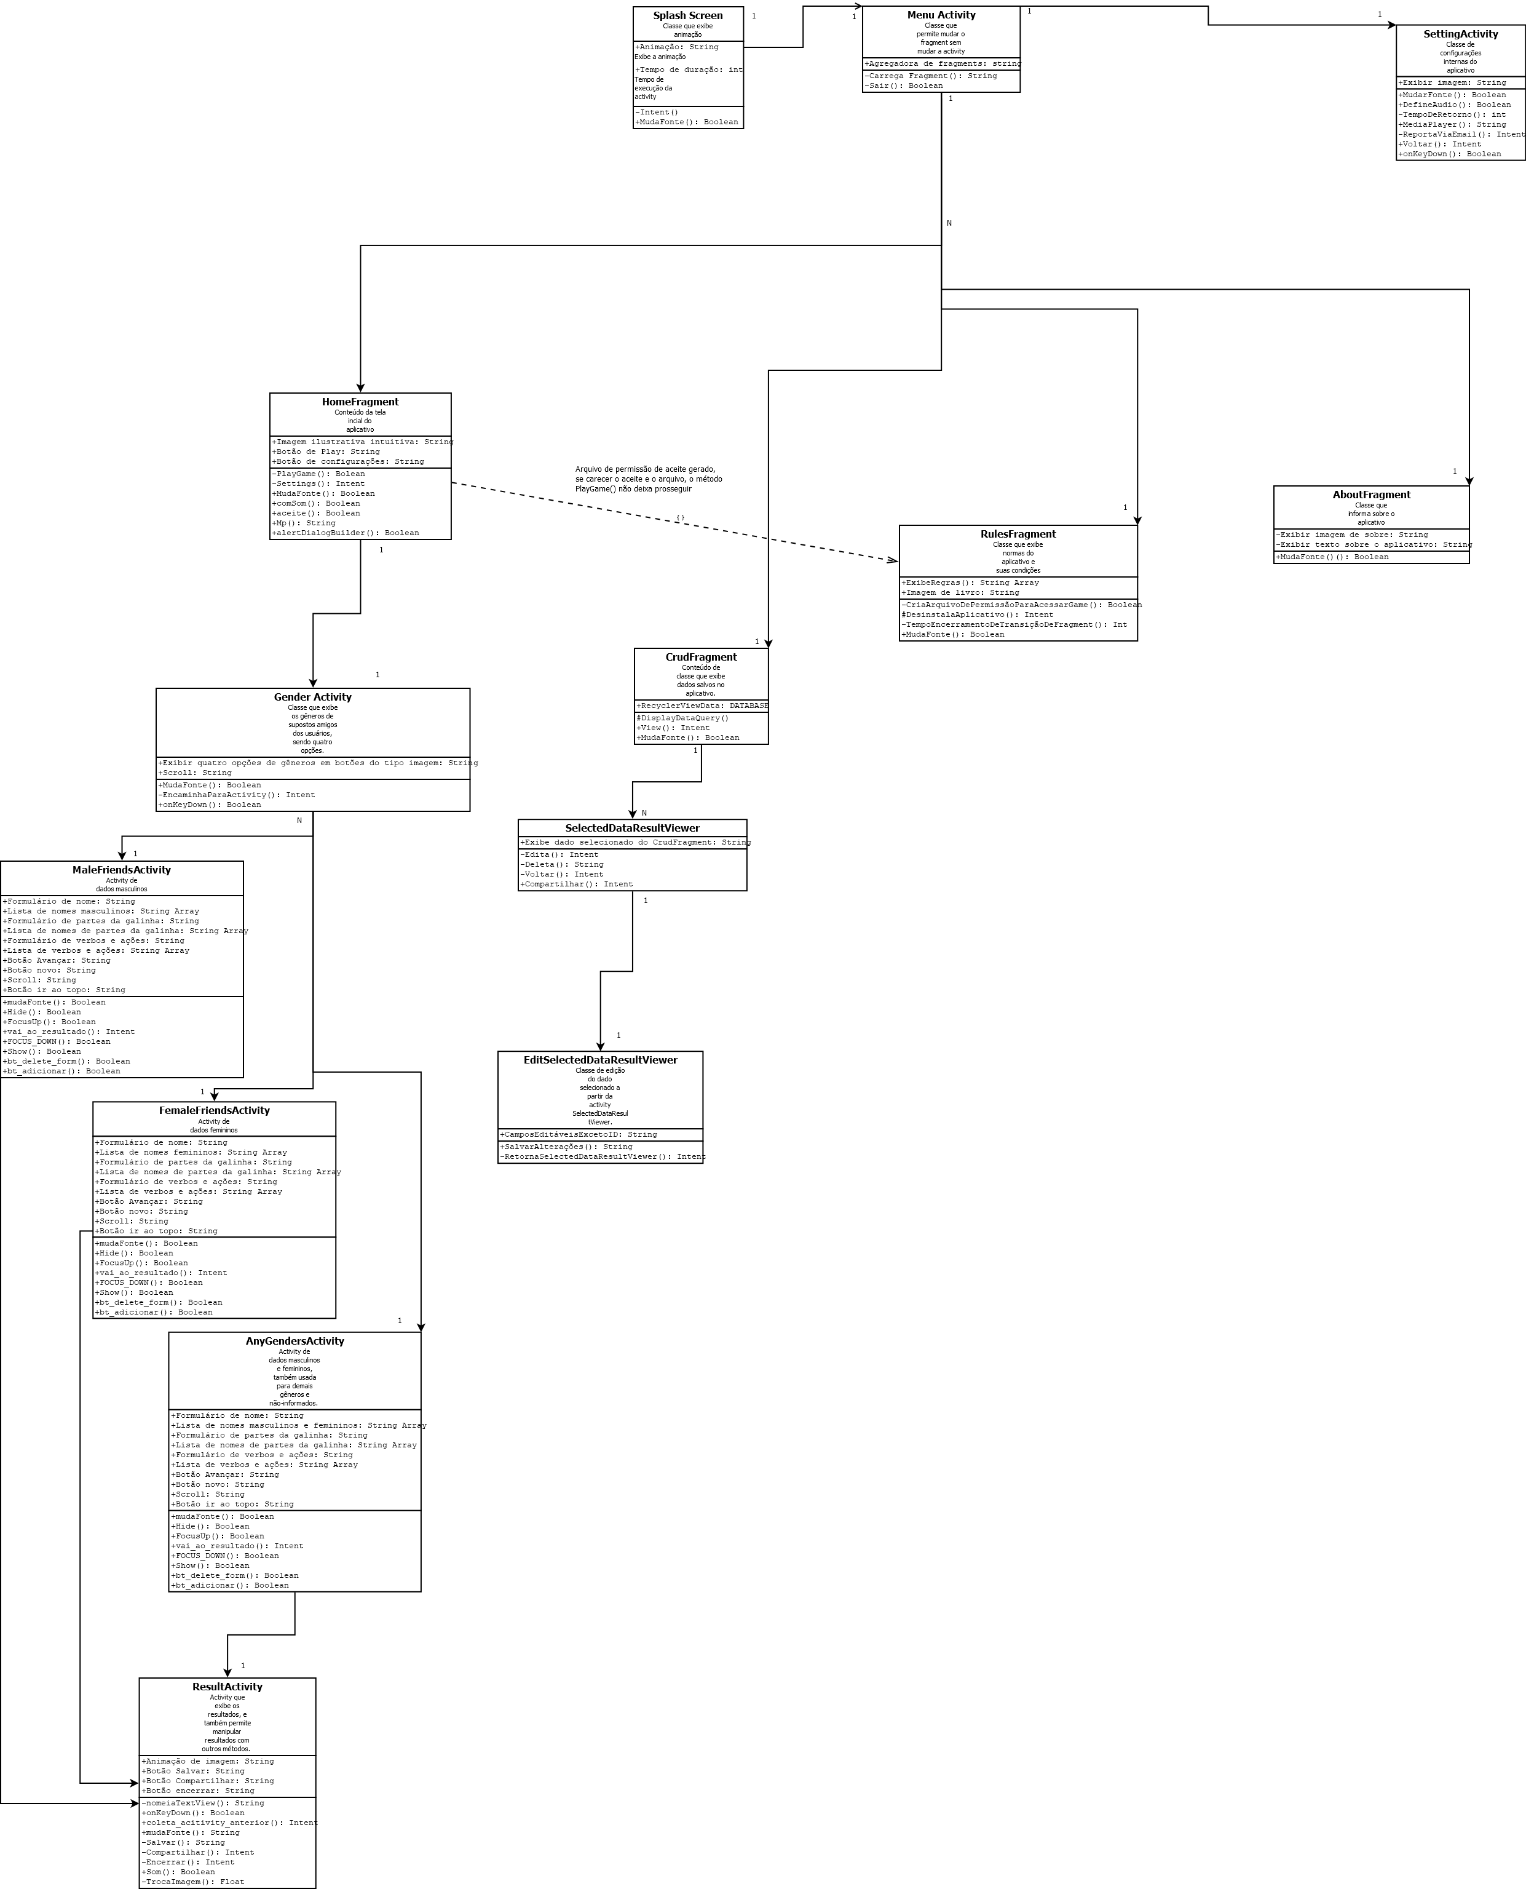

Figura 15: Diagrama de classes do aplicativo I Chicken You

# Modelo conceitual de dados

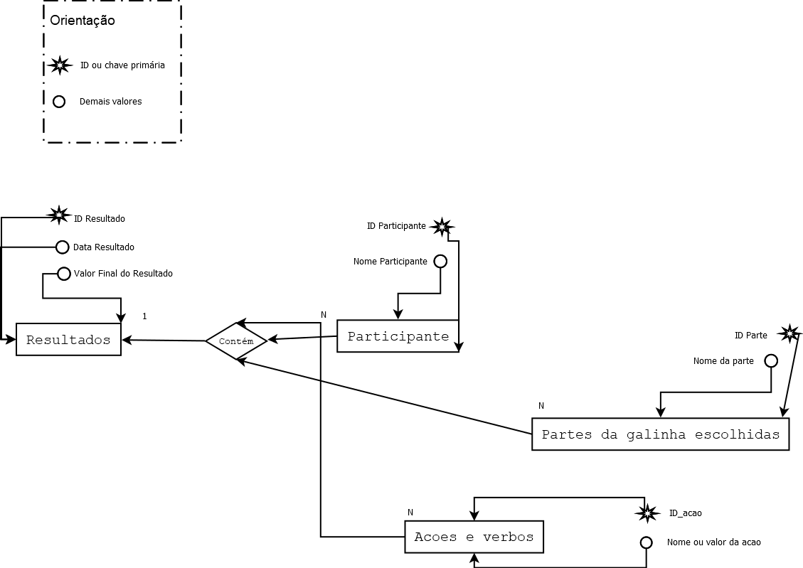

Figura 16: modelo conceitual de dados

# Solução tecnológica

Nessa sessão sobre a solução tecnológica, será abordado assuntos sobre a sequência de sequência de processos entre objetos, o modelo de interfaces gráficas funcionais do aplicativo I Chicken You, os diagramas de estados contendo todas as transições do sistema citado, diagrama de atividades e os demais diagramas e modelos relacionados ao sistema.

# Diagrama de sequência

O diagrama comportamental ou chamado diagrama de sequência, é representativo para os procedimentos seguintes: executar, configurar, checar idioma, aceite de termos de licença, prosseguir com jogo, incluir dados, alterar dados, excluir dados e compartilhar resultados.

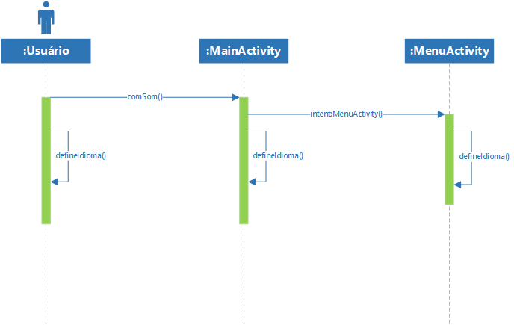

Figura 17: Diagrama de sequência do cenário no qual o usuário abre o aplicativo

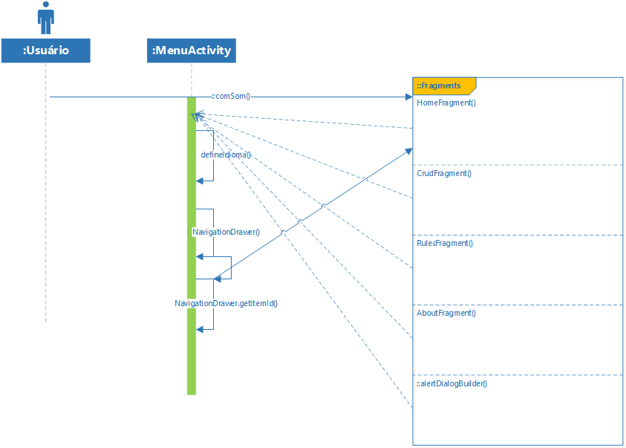

Figura 18: Diagrama de sequência do cenário de "página inicial" do aplicativo, que contém sub views, uma vez iniciada após a animação da abertura do aplicativo.

# Projetos de interfaces

Na figura a seguir vemos o protótipo de interfaces das funcionalidades do aplicativo I Chicken You, em execução em um dispositivo Android 4.4 KitKat – BLU Studio X8 HD, cujas interfaces foram desenvolvidas no Android Studio 3.0, onde são mostradas operações de acesso, inclusão, alteração e exclusão do registro obtido no aplicativo. As explicações de cada tela são seguidas na sequência de imagens iniciando pela imagem cujo título é “figura 19”, sendo completado até a “figura 34”.



Figura 19: Nesta figura vemos o splash screen (tela de inicialização) do aplicativo

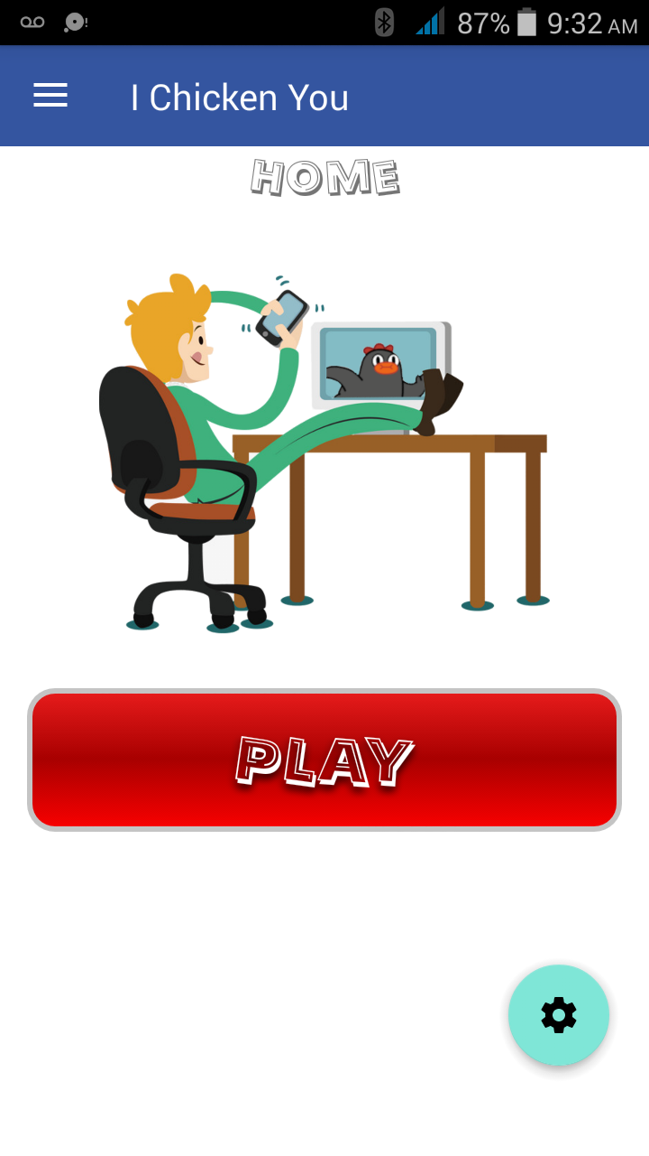

Figura 20: Ilustração da página MenuActivity, executando o FragmentHome (usado na página inicial do aplicativo) ilustrando o inicio do aplicativo I Chicken You.

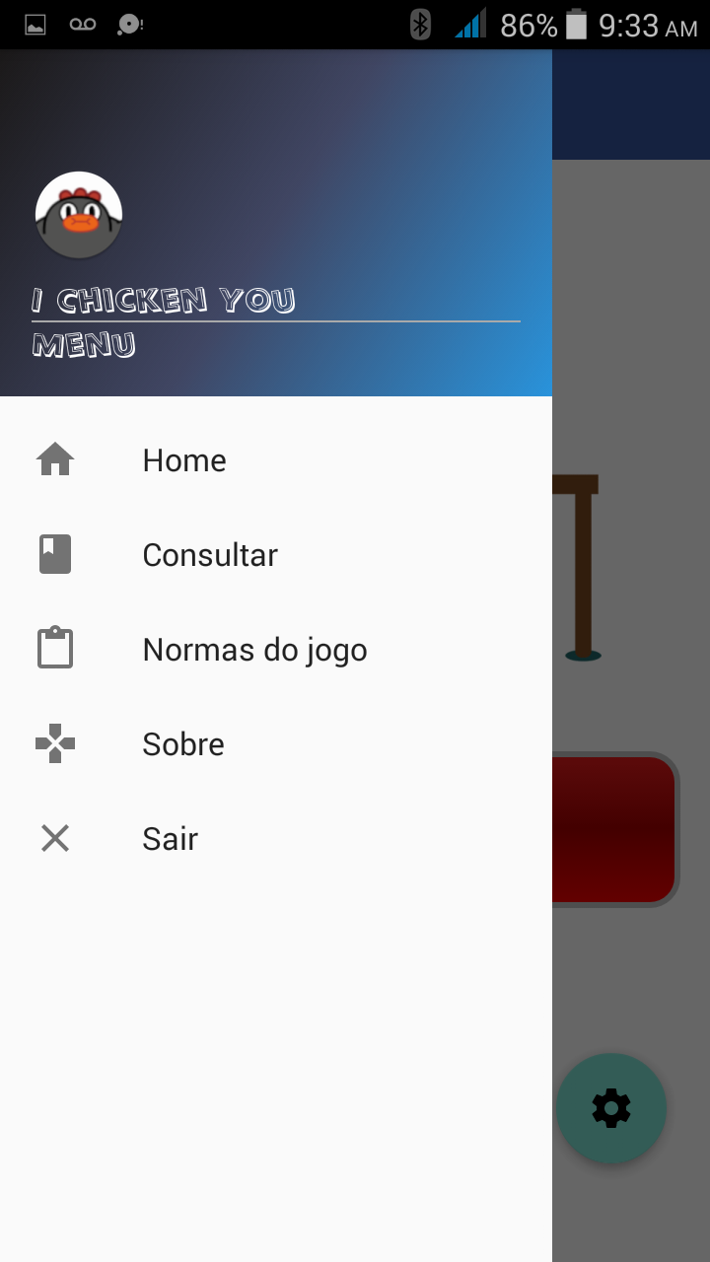

Figura 21: Ilustração do menu contido na MenuActivity, onde é possível transitar por meio de opções que trocam o Fragment da aplicação.

**Figura 22: Activity de configurações de áudio, a ActivitySettings permite que a aplicação tenha som ou não sem interromper o áudio do sistema operacional, e também permite voltar a tela anterior assim como também permite relatar algum comportamento inesperado na aplicação por meio do botão em tom ciano que é ilustrado por um besouro branco.**

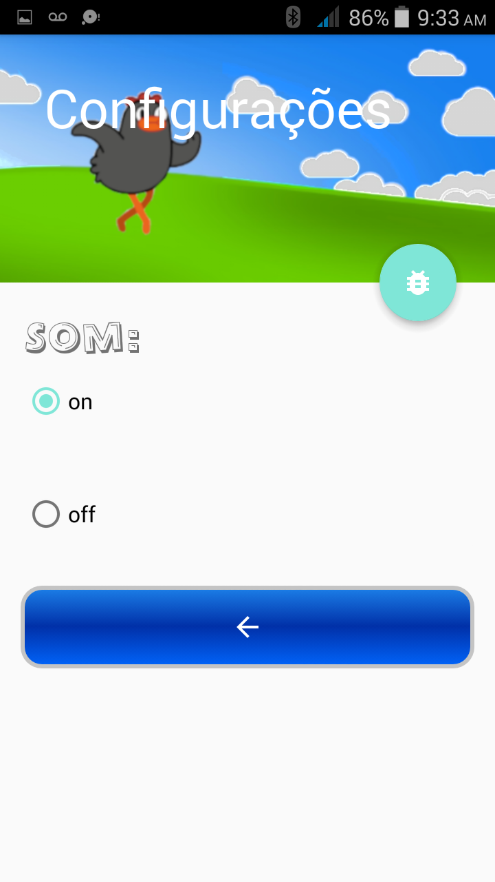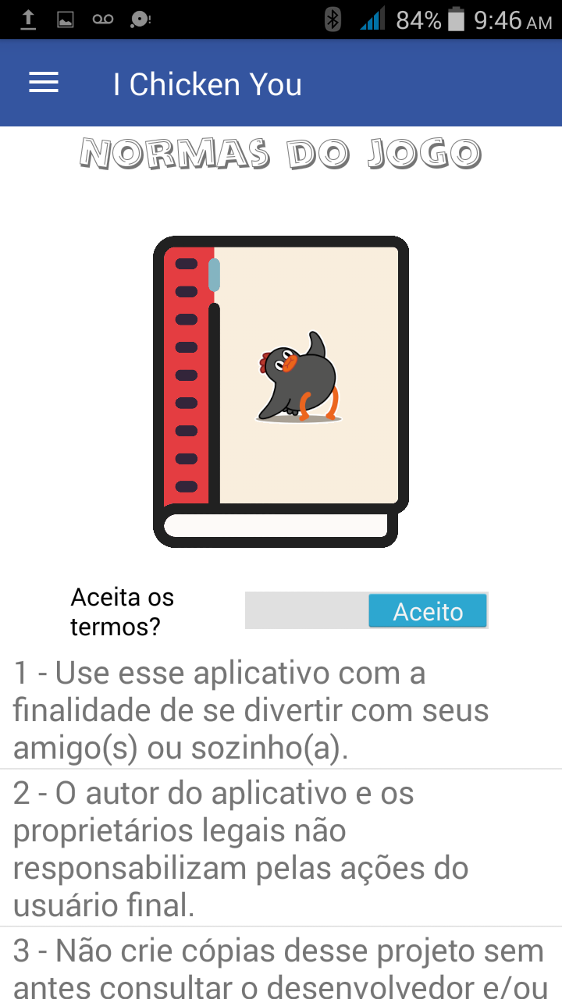

Figura 23: Nesta figura é ilustrado o FragmentRules, que permite o usuário aceitar ou não os termos da aplicação uma vez que após instalada pela loja de aplicativos, ou a partir do código fonte do aplicativo citado neste trabalho de conclusão de curso. Os termos podem ser lidos por meio de uma lista, e o usuário final pode aceitar os termos no botão do tipo “switch” da interface contida no Android Studio. Se for aceito, o usuário prossegue utilizar a aplicação após o clique no botão play do HomeFragment, caso contrário é realizado um procedimento de desinstalação do aplicativo.

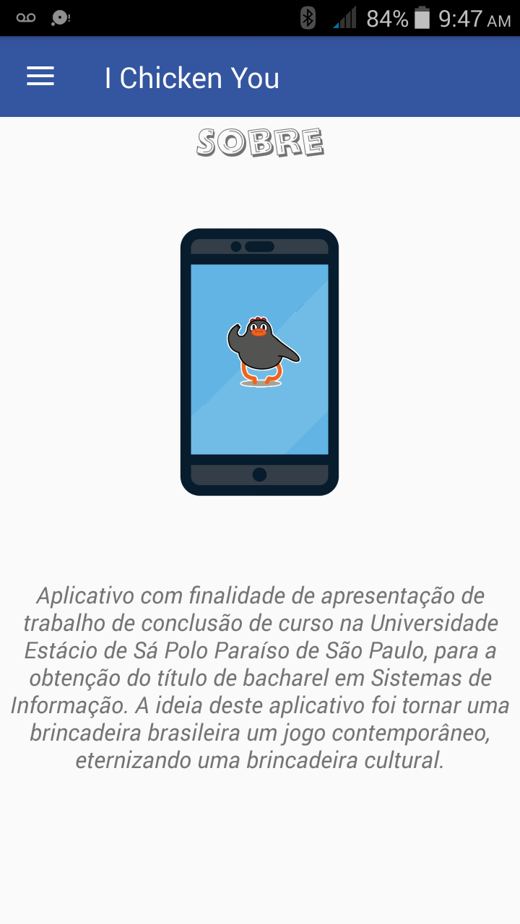

Figura 24: Nesta figura temos a ilustração do AboutFragment, que exibe um texto sobre o aplicativo I Chicken You.

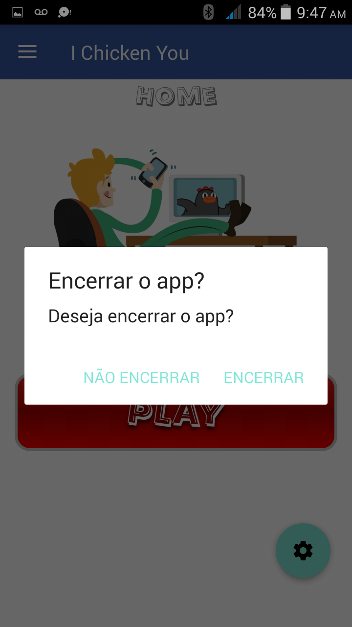

Figura 25: Uma vez clicado na opção do menu chamada "sair" contido na MenuActivity, o usuário é direcionado para a HomeFragment e emerge da tela um aviso perguntando se deseja encerrar o aplicativo I Chicken You, se clicado na opção da direita em "encerrar" o aplicativo será minimizado e seus processos temporários também serão encerrados, pois o sistema operacional Google Android não recomenda que aplicativos sejam encerrados por processos internos, pois permite causar erros perigosos aos dados da aplicação, assim sendo a melhor prática é minimizar o aplicativo e encerrar os processos. Se o usuário clicar na opção de “não encerrar” à direita, o aplicativo não será encerrado e o usuário continuará a visualizar o aplicativo até o momento que estiver utilizando.

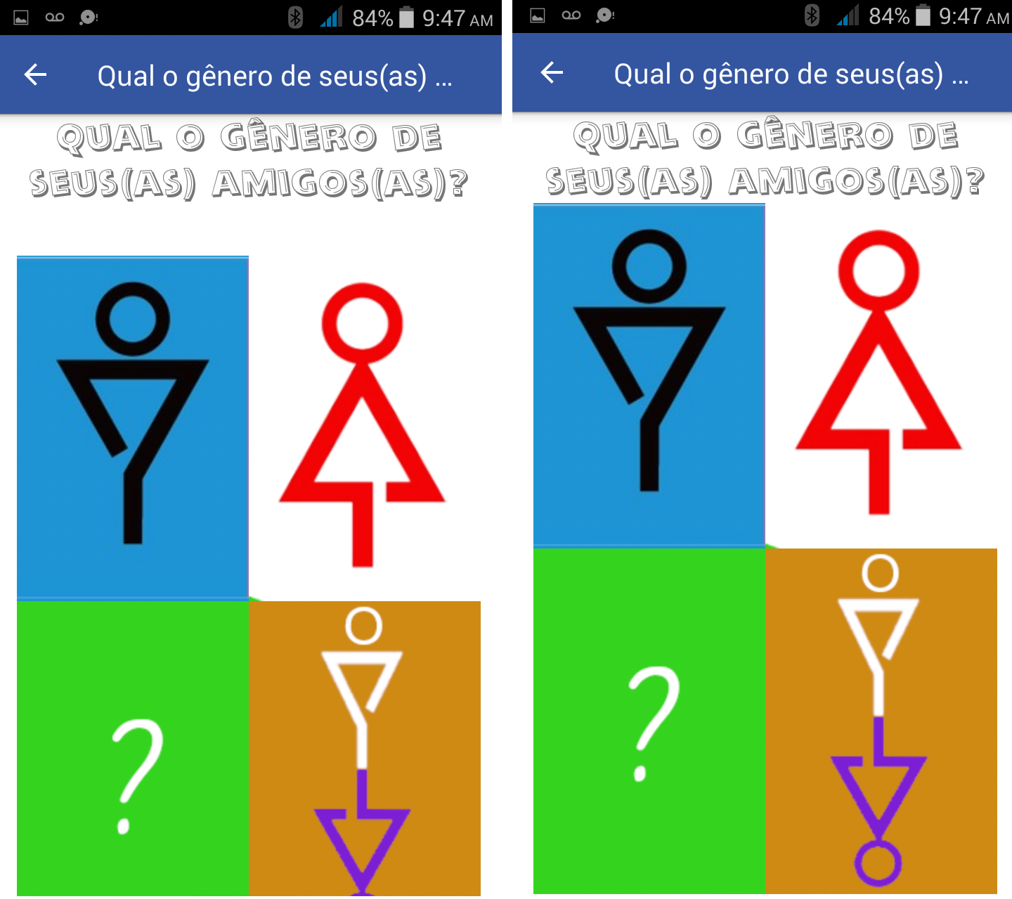

Figura 26: Essa figura ilustra a execução da GenderActivity, que permite ao usuário informar qual seria o gênero do(as) participantes da brincadeira. Os botões são identificáveis pelo elemento "ImageButton" contido no Android Studio que permite a identificação do gênero destinado por imagens, e cada qual direciona a Activity (classe no sistema Android, uma vez quando o projeto é desenvolvido no Android Studio), adequada conforme a seleção do usuário. Esse campo de seleção possui um elemento chamado “ScrollView” (também contido no Android Studio), que permite o conteúdo transitar dentro da tela seja na direção de cima ou baixo, ou ainda para as direções esquerda ou direita. Foi utilizado esse recurso como parte de boas práticas em diversos tamanhos de tela em dispositivos onde o aplicativo I Chicken You será executado.

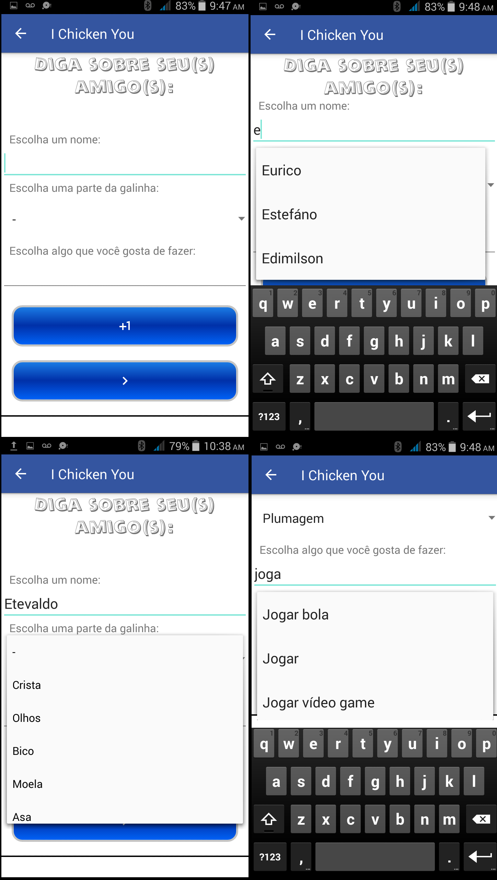

Figura 27: Ilustra o layout e funcionamento padrão entre as classes MaleFriends, FemaleFriends e AnyGenderFriends. Todos os campos destinados a inserção de texto possuem funções que permitem que o texto possa ser completado de acordo com sugestões baseadas no campo e na digitação do usuário, exceto o campo cujo título é “escolha uma parte da galinha”, pois para evitar termos inconvenientes, foi criado um campo de seleção com opções próprias e que remetem a bricandeira que gerou a ideia de criação do tema do aplicativo. Dentro da tela, há dois botões com a cor de fundo azul escuro que permitem interações na tela deste nível de uso. O primeiro desses botões, cujo ícone contém “+1” permite a geração de um novo campo com as mesmas propriedades, com a finalidade de interagir com mais um(a) participante(s), e gera conforme as mesmas propriedades dos campos originais. O segundo botão, possui um ícone com o indicador “>” que indica avanço para a tela que exibirá o resultado, a ResultActivity.

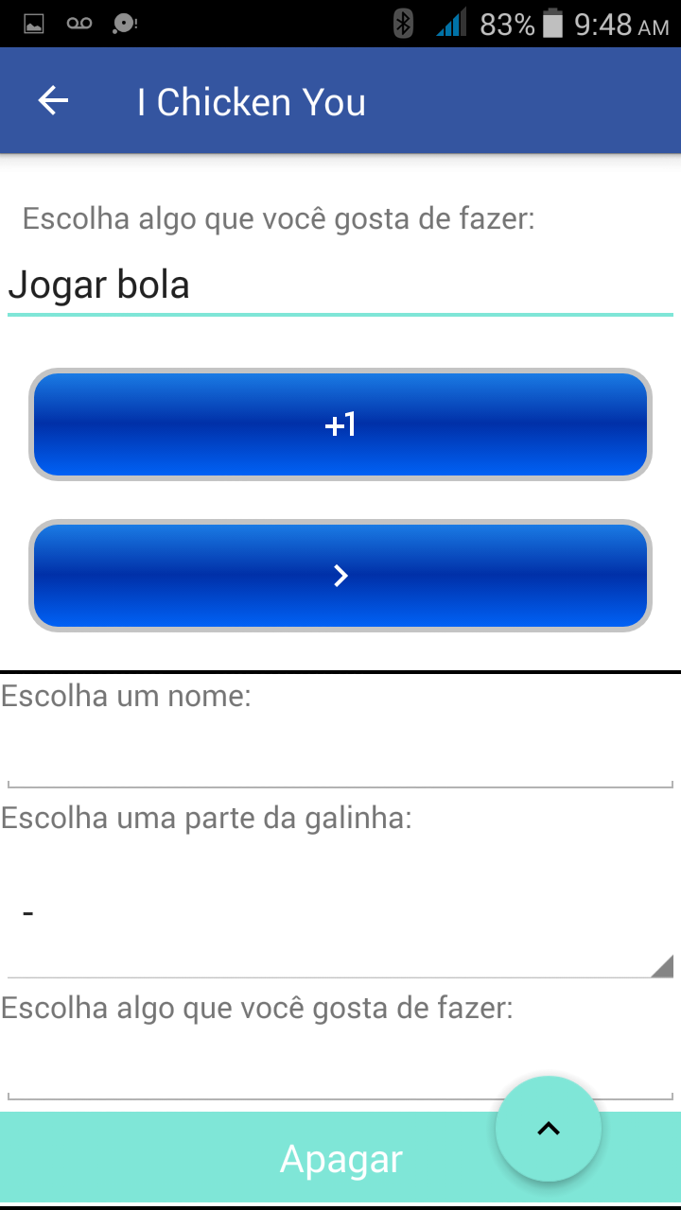

Figura 28: Indica na imagem a criação de um formulário genérico durante a execução do recurso citado na imagem acima desta. Além de criar um novo formulário com os três campos para receberem os valores iniciais, recebe também um botão flutuante com o ícone de uma seta apontando para cima, que indica que o formulário original sobe enquanto centraliza o formulário genérico for criado. Após clicado nesse botão flutuante, o mesmo é ocultado. Há também abaixo de cada formulário genérico um botão escrito a palavra “apagar”, onde permite-se que cada formulário genérico criado seja apagado sem afetar o resultado final.

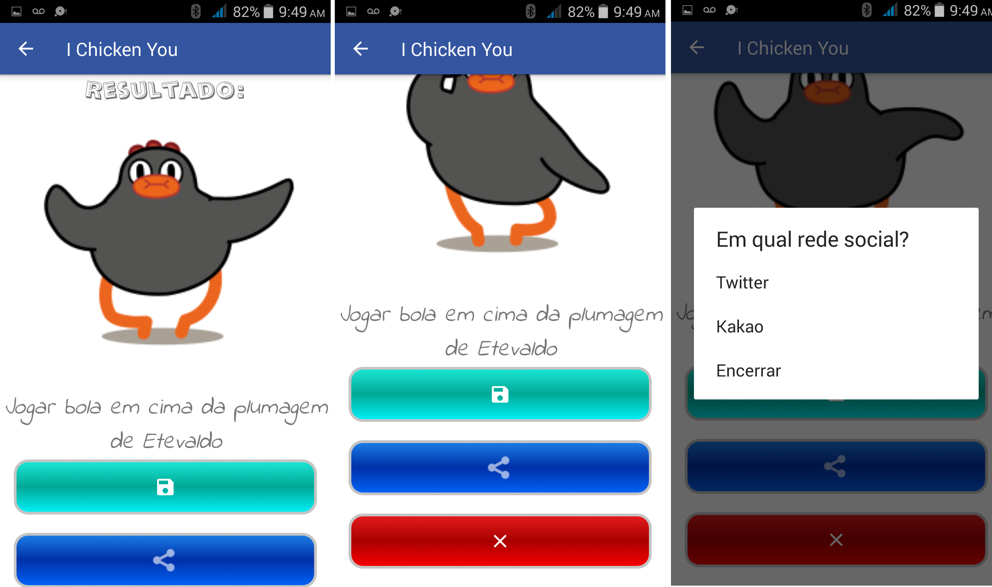

Figura 29: Uma vez quando pelo menos o usuário final completa o formulário original, e clica no botão que permite o avanço à ResultActivity, o mesmo se depara com o resultado baseado nas escolhas que fez, que podem variar de acordo com o dia da semana e idioma do dispositivo que está executando o aplicativo I Chicken You, na ResultActivity temos uma animação sortida, abaixo um campo de texto onde é exibido o resultado e abaixo temos três botões enfileirados, o primeiro com o ícone de um disquete têm a função de guardar o resultado obtido no banco de dados local da aplicação ao ser clicado, o segundo botão com a cor de fundo azul escuro, permite compartilhar nas redes sociais (Twitter e Kakao) caso haja recursos de rede ativos no dispositivo e também permite fechar o aviso de compartilhamento de resultado caso haja interesse por parte do usuário final. E o terceiro botão cujo ícone é um “X” permite ao usuário sair do resultado e ser direcionado a tela inicial do aplicativo, que permite as funções iniciais (HomeFragment, por intermédio da MenuActivity).

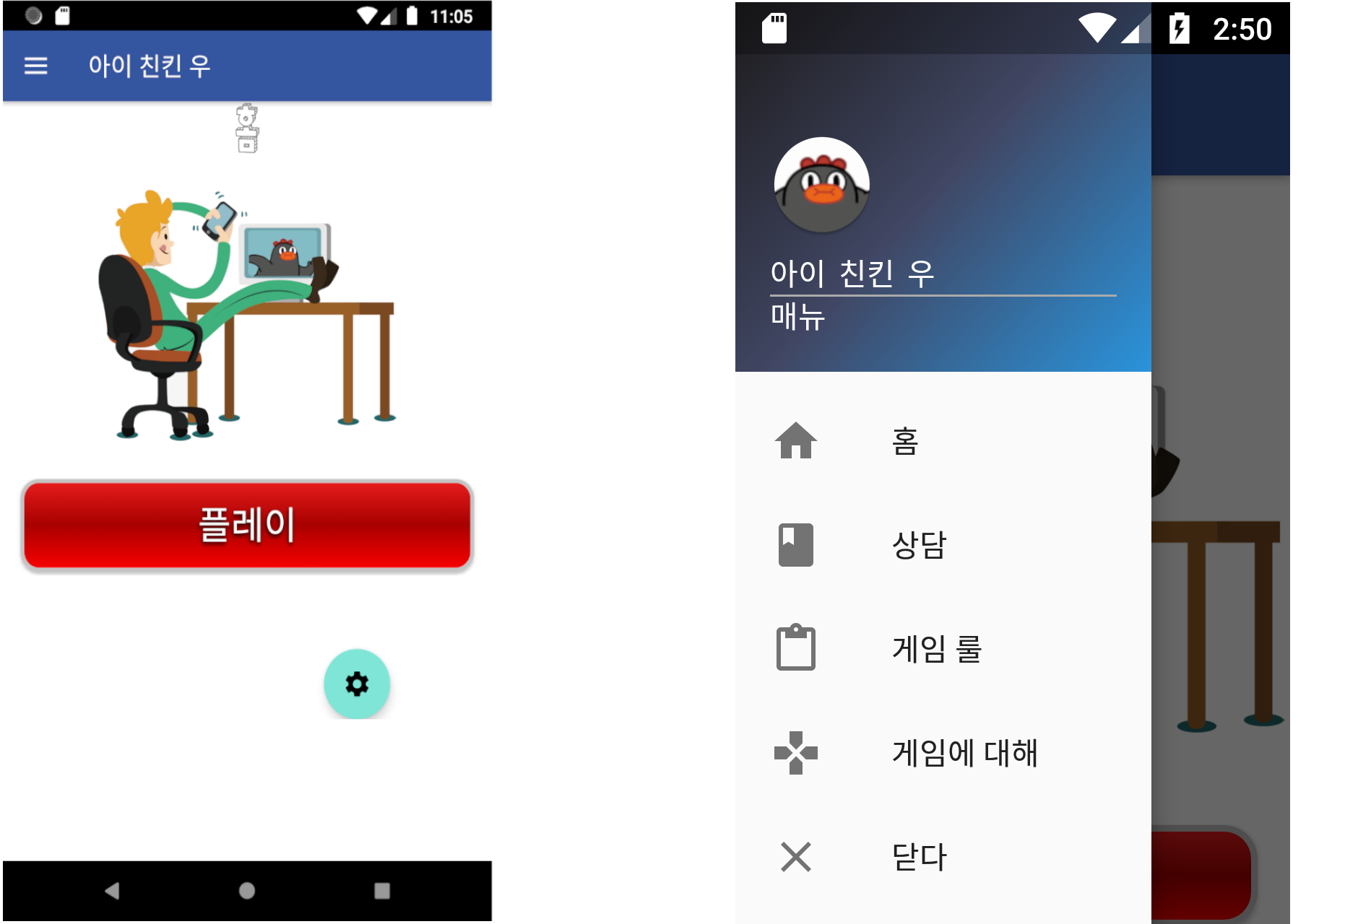

Figura 30: Amostra da interface no idioma coreano, exibindo o HomeFragment (à esquerda), e o conteúdo do menu em coreano (à direita).

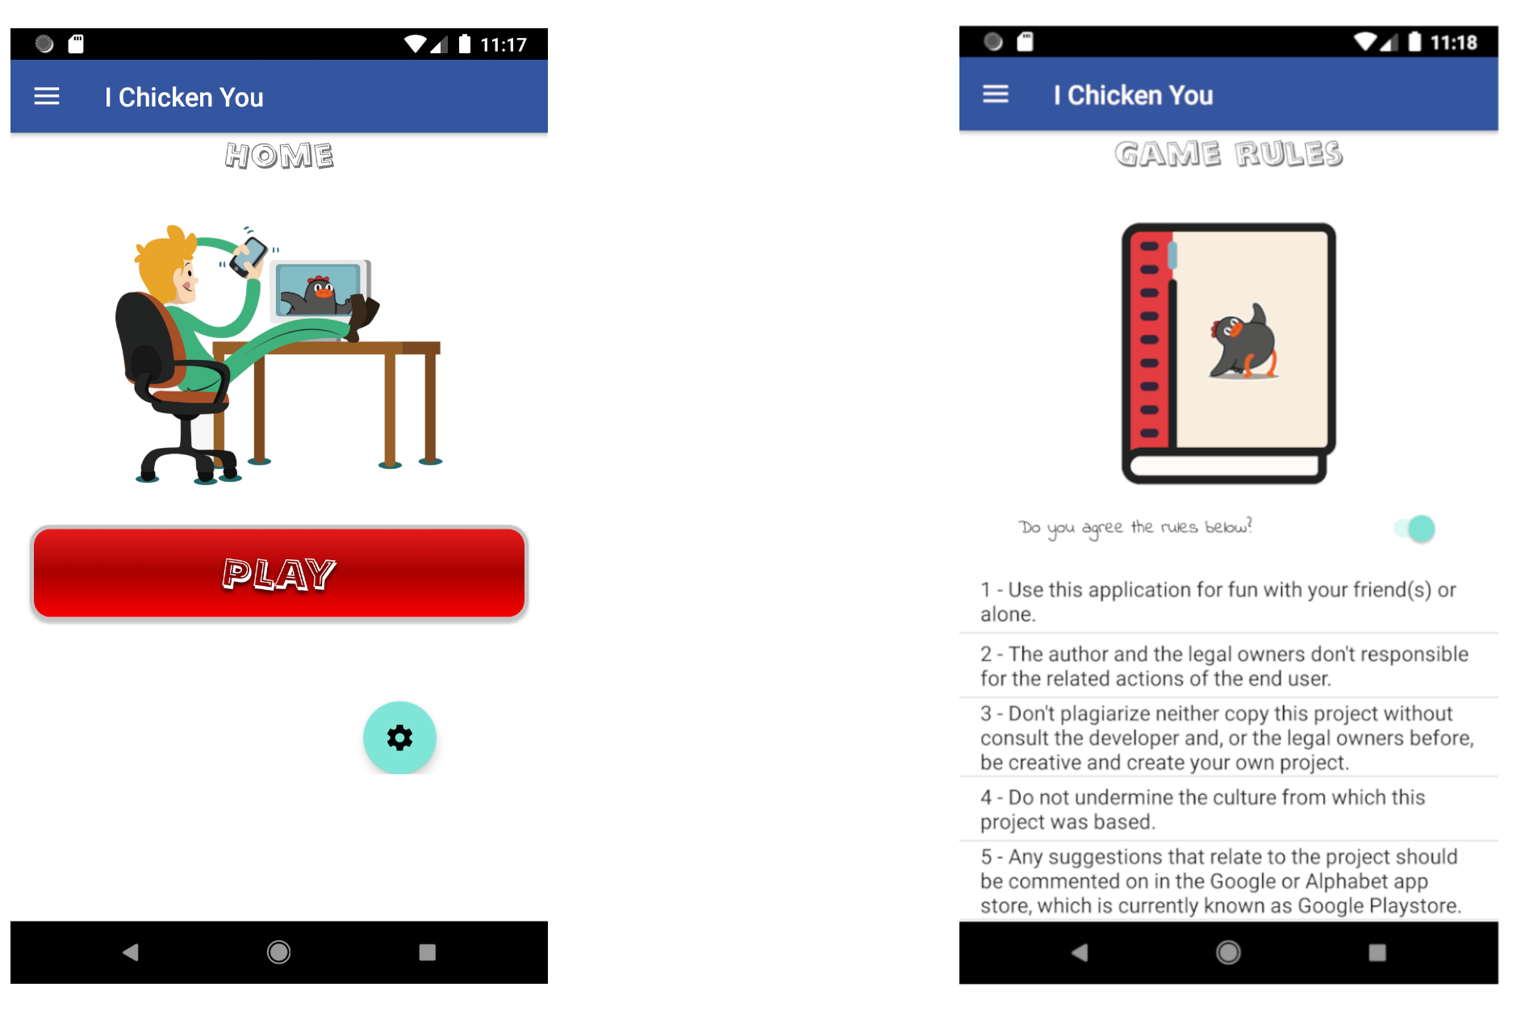

Figura 31: Figura representando a interface inglesa, exibindo a HomeFragment (à esquerda) e o RulesFragment (à esquerda).

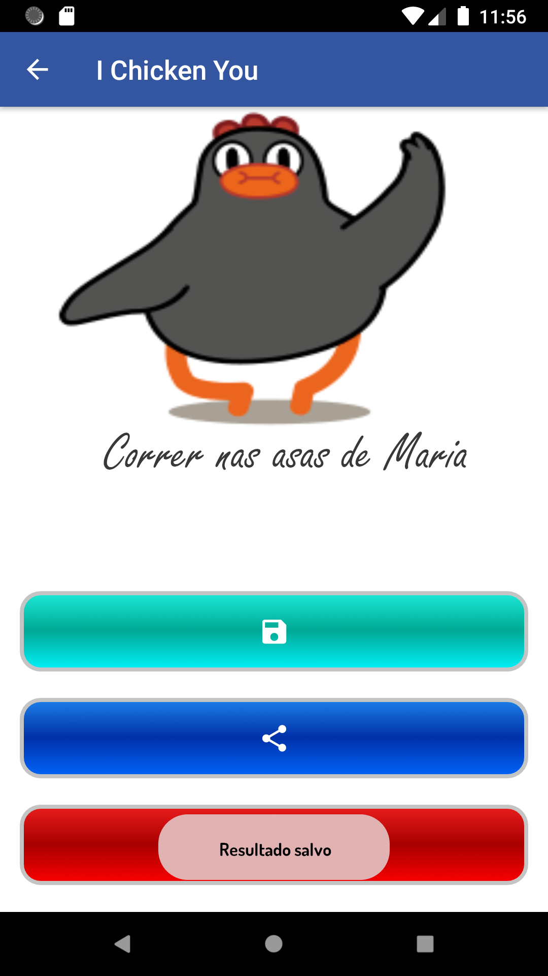

Figura 32: Figura que ilustra a funcionalidade de salvar o resultado que pode ser opcionalmente salvo na aplicação, direcionado ao arquivamento em banco de dados SQLite. Para salvar, é preciso clicar no botão com o ícone de disquete branco da fileira de botões.

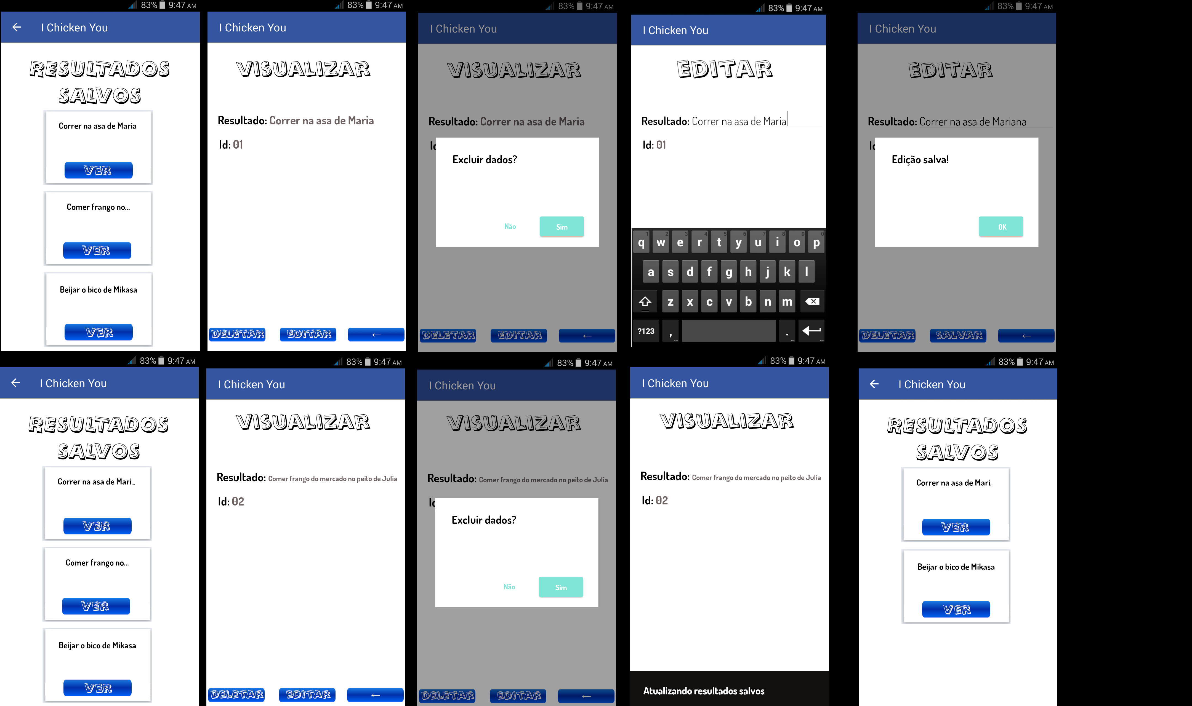

Figura 33: Essa figura exibe a manipulação de resultados salvos, da fileira de cima temos a demonstração de exclusão negada seguida de atualização de dados, enquanto na fileira abaixo temos a exclusão positiva de um resultado anteriormente salvo.

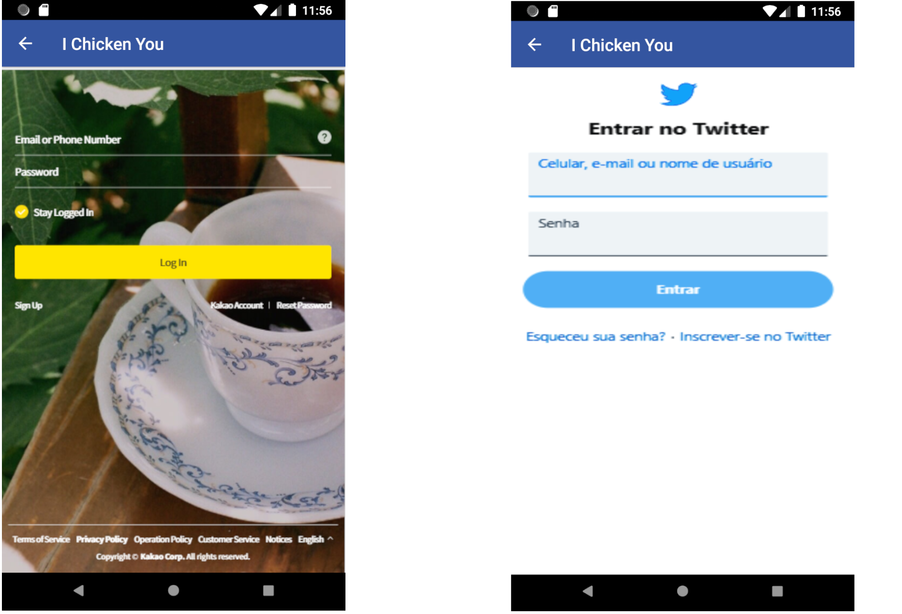

Figura 34: À esquerda, temos o login da rede social Kakao Story (derivada do Kakao Talk) , e ao lado direito temos o login da rede social Twitter, ambas requerem login de credenciais dos usuários para a publicação do resultado em murais inerente de cada rede social descrita neste trabalho.

* + 1. Diagrama de estados

Na figura a seguir, é exibido o diagrama de transição de estados, desenvolvido no DIA onde podemos observar detalhadamente cada transição de objetos em um determinado momento de execução de um processo efetuado dentro aplicativo I Chicken You.

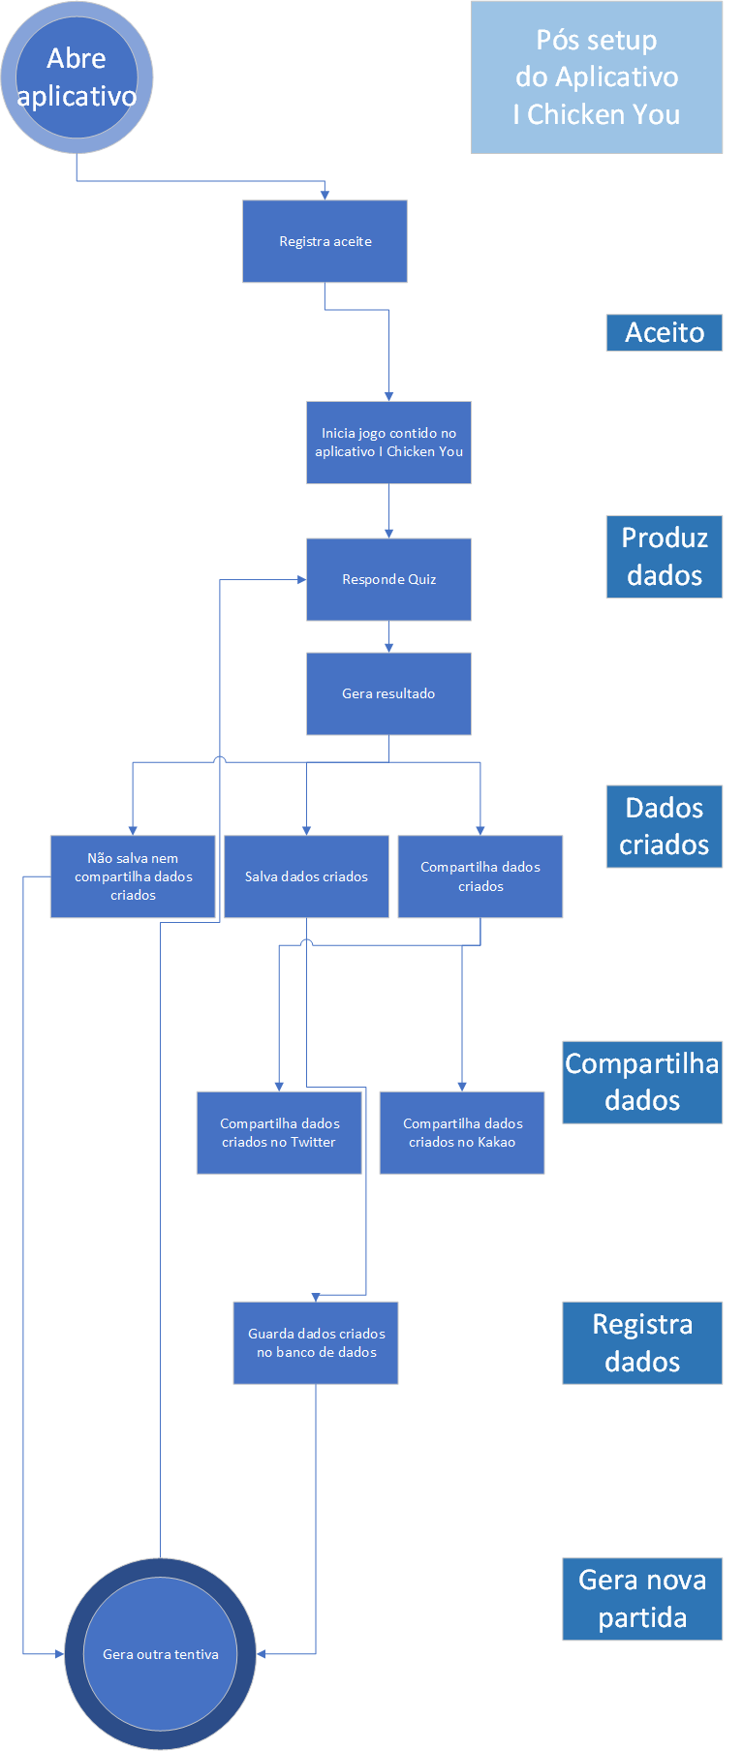

Figura 35: Ilustração que representa o diagrama de estados do aplicativo I Chicken You.

* + 1. Diagrama de atividades

No diagrama representado na figura a seguir, será mostrado o fluxo de ações que são efetuadas dentro aplicativo I Chicken You pelo Mesmo.

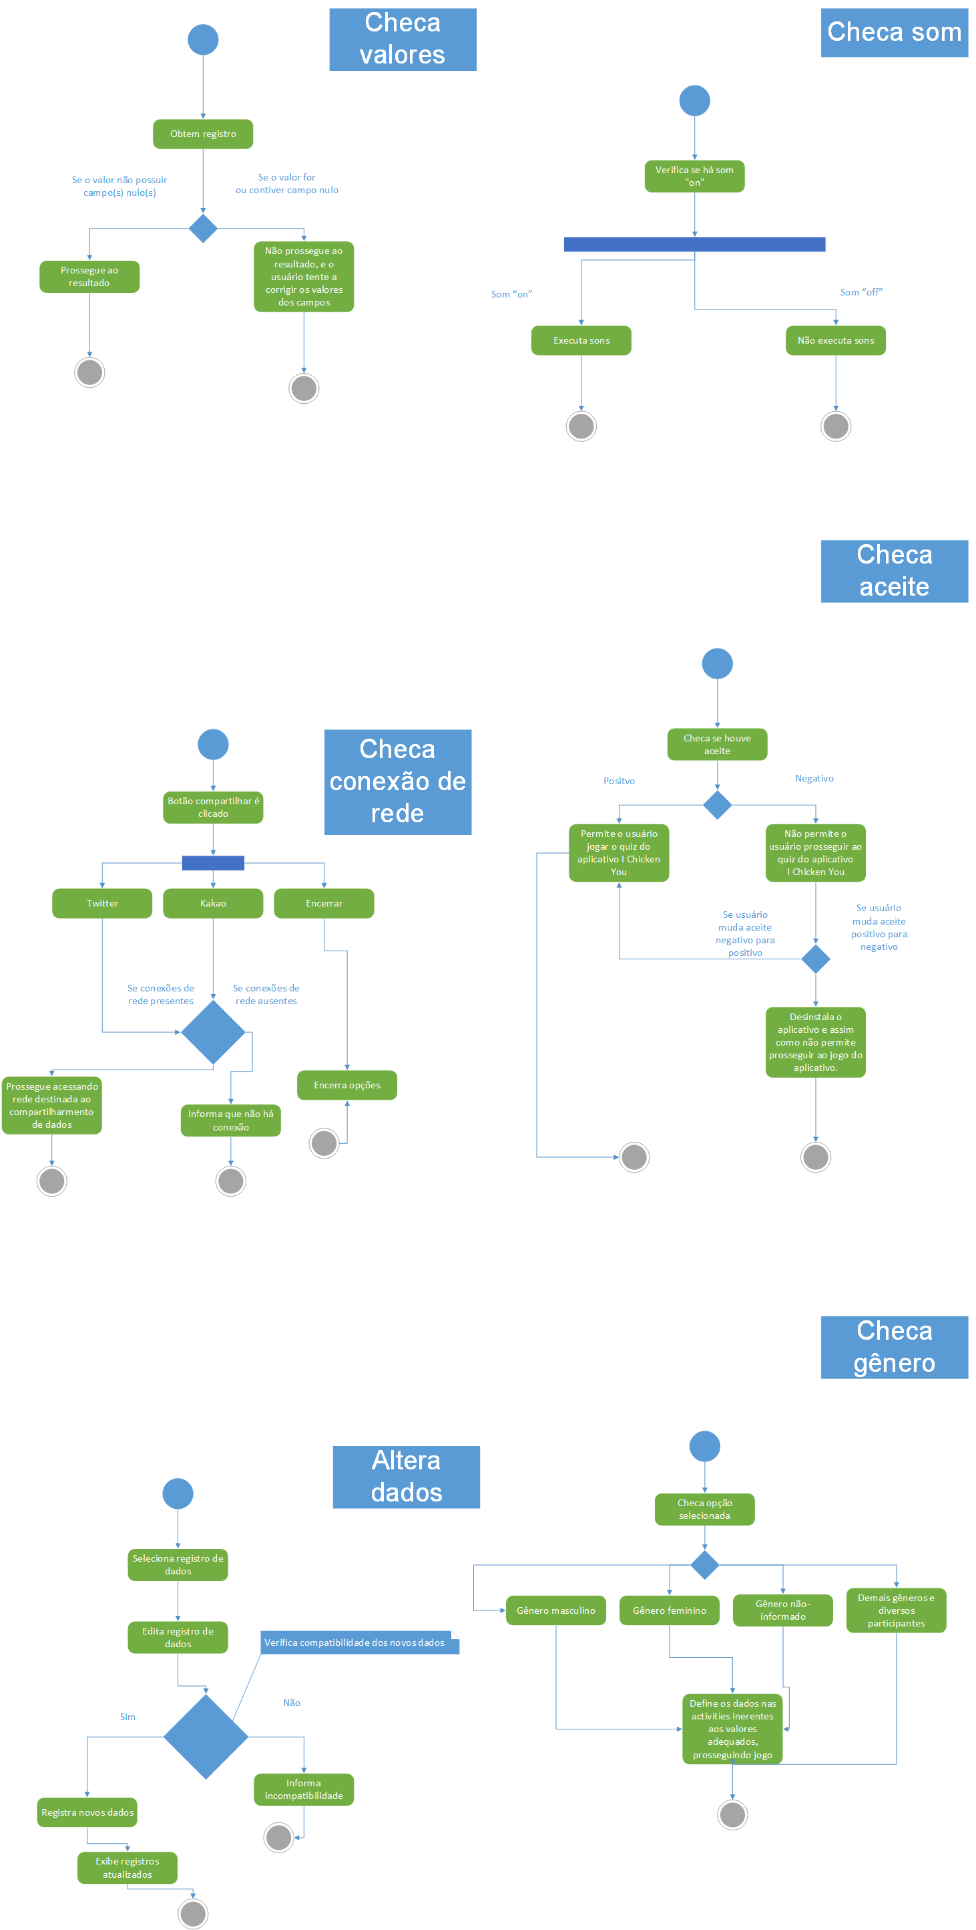

Figura 36: Processos do aplicativo I Chicken You exibidos no diagrama de atividades.

* + 1. Diagrama de componentes

Exibindo abaixo desta sessão de texto, a imagem que ilustra os componentes do I Chicken You e suas dependências.

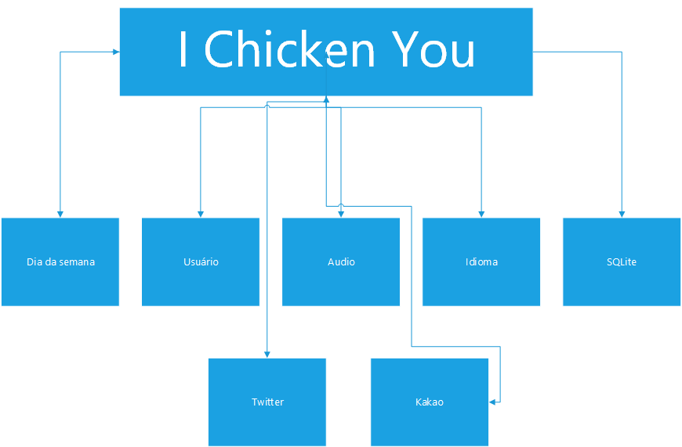

Figura 37: diagrama de componentes ilustrado na imagem acima.

* + 1. Modelo de classes de projeto

Na figura a seguir, é exibido o diagrama de transição de estados, desenvolvido no DIA onde podemos observar detalhadamente cada transição de objetos em um determinado momento de execução de um processo efetuado dentro aplicativo I Chicken You.

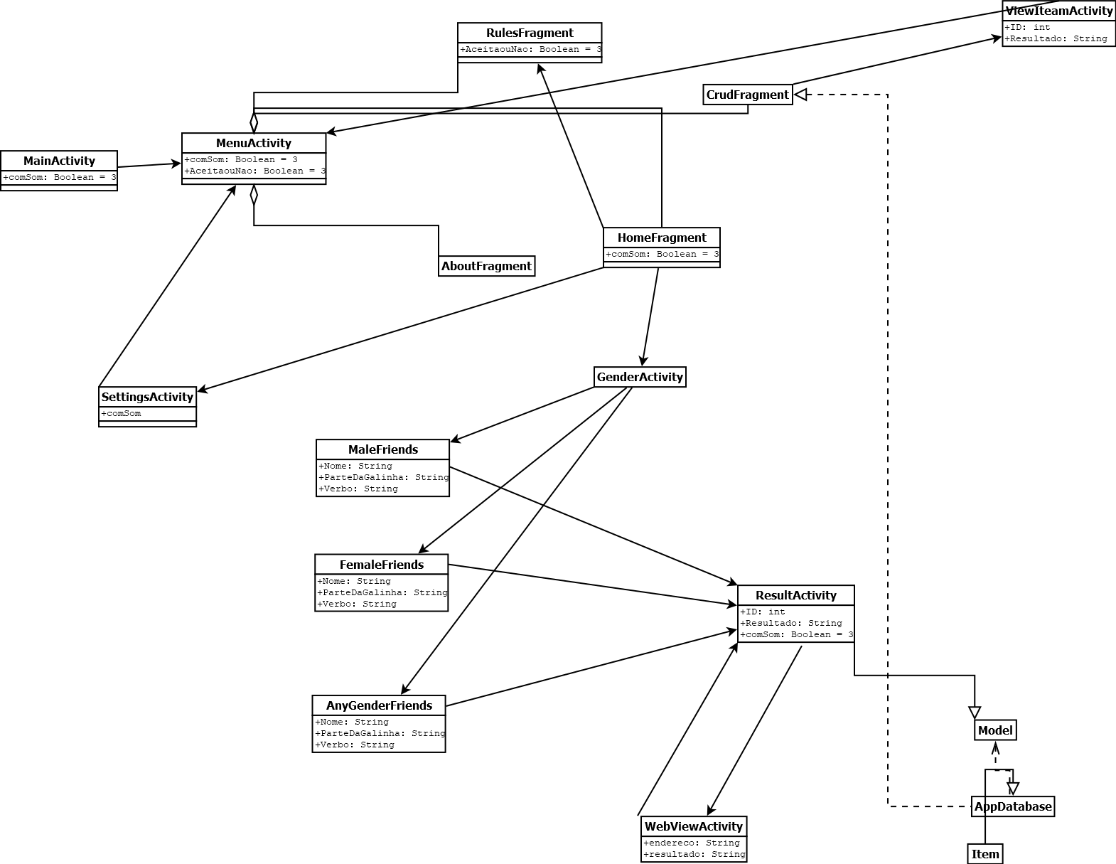

Figura 38: Gráfico de transição de dados durante a execução do aplicativo I Chicken You

* + 1. Modelo físico de dados

Na sessão a partir do modelo físico de dados, até o título enumerado por “3.3.7.2”, referenciará a parte técnica do banco de dados utilizado no aplicativo I Chicken You.

* + - 1. Projeto de tabelas e arquivos

Segue abaixo a imagem que ilustra a tabela do banco de dados da aplicação I Chicken You.

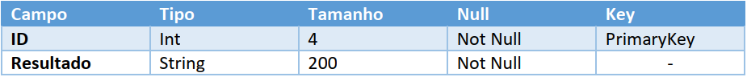

Figura 39: Tabela resultados ilustrando as inerentes características.

* + - 1. Scripts de geração do banco e suas tabelas

Script de geração do arquivo do banco de dados:

“**CREATE SCHEMA IF NOT EXISTS `db_ichickenyou` DEFAULT CHARACTER SET uft8;**

**USE db_ichickenyou**”

Script de geração da tabela responsável pelos cadastrados de resultados no banco de dados:

“CREATE TABLE IF NOT EXISTS `db_ichickenyou`.`resultados`(

`ID` INT(4) ZEROFILL NOT NULL,

`Resultado` VARCHAR(200) NOT NULL,

PRIMARY KEY (`ID`)

)

ENGINE=InnoDB;

”

* + 1. Ambiente tecnológico do sistema

Na sessão intitulada como “ambiente tecnológico do sistema”, até a sessão enumerada “3.3.8.3”, os assuntos serão relacionados ao conteúdo tecnológico, recomendado para o uso deste aplicativo, o I Chicken You.

* + - 1. Ambiente físico (diagrama de implantação)

Para o uso e execução do aplicativo I Chicken You, um aplicativo que diverte por meio de uma brincadeira cultural com características de jogos, foram feitas recomendações sobre os requisitos básicos necessários tanto como hardware e de software.

De hardware:

1 (um) smartphone configurado com:

* Processador quad core compatível com arquitetura x86 (32 bits) ou superior
* Memoria RAM instalada de 512 MB ou superior
* Armazenamento mínimo de 1 GB (um gigabyte) ou superior, seja como memória externa (Cartão SD) ou memória interna (vide configurações de fabricante)

De software:

* 1 (um) sistema operacional Android KitKat 4.4 (API 19) ou superior (Copyright Google / Alphabet)
* SDK ou Interpretador JVM compatível com a linguagem de programação Java 1.8 (Copyright Oracle)

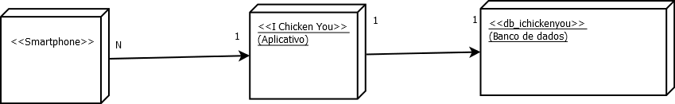

Figura 40: Diagrama de implantação ilustrado na imagem acima.

* + - 1. Justificativa para a escolha da linguagem de programação

A justificativa para a linguagem de programação, é o fato do Java ser uma linguagem madura para ser trabalhada no framework Android, e também por ser uma linguagem de programação cujos projetos nela desenvolvidos permitem fácil manutenção de código e alterações, permitindo estruturas modulares e permitir compilação em recursos nativos do dispositivo onde é executada. Outro fator crucial foi o fato de ter estudado a referida linguagem de programação não apenas de forma isolada em demais disciplinas do curso, mas porque foi lecionada na Universidade Estácio de Sá a matéria sobre programação para dispositivos móveis, o que me ajudou em entender melhor o comportamento do Android em relação à linguagem de programação Java. Embora existam outras linguagens de programação que podem gerar aplicativos destinados à plataforma Android, (JavaScript, TypeScript, Kotlin, Dart, Object Pascal, C++, C#, ActionScript, Swift) a grande maioria das linguagens de programação alternativas para o desenvolvimento de soluções de aplicativos para a plataforma Google / Alphabet Android ainda está em constante desenvolvimento e atualização de pacotes, o que gerar uma fragmentação de código ou incompatibilidades em relação ao produto final, e podem não ser uma boa alternativa em relação ao suporte da empresa responsável pela distribuição do sistema operacional móvel Android.

* + - 1. Justificativa da escolha para o SGBD (Sistema Gerenciador de Banco de Dados)

A justificativa para a escolha do SQLite como SGBD, é devido que na plataforma Java para Android é mais adequado para soluções simples de armazenamento de dados locais, ou seja, sem necessidade de um vinculo com um servidor acessado remotamente para guardar um SGBD. Por ser um banco de dados relacional e que usa a linguagem SQL, torna o padrão familiar a outros bancos de dados já estudados em disciplinas anteriores. Existem outros bancos de dados disponíveis para o framework Android, (Firebird, Firebase, Microsoft SQL Server, CouchDB, RealmDB, ORMLite, Berkeley DB, Couchbase Lite) o único SGBD com maior maturidade tecnológica e suporte para a linguagem de programação Java para bancos de dados locais é SQLite.

1. Conclusões

Conclusões finais sobre o trabalho contido nesse documento.

* 1. Reflexões e comparação entre objetivos iniciais versus objetivos alcançados

Visto que a implantação do aplicativo I Chicken You, providenciou maior popularização sobre uma brincadeira cultural antiga entre brasileiros e comunidades interessadas em brincadeiras culturais do Brasil, a LL Entertainment conseguiu agregar e interagir melhor com a cultura brasileira e estreitou com mais eficiência o ramo de shows e popularidade no Brasil, devido ao número crescente de usuários temporários ou não da aplicação, aderirem ao uso do mesmo e postarem em redes sociais, o que facilita a LL Entertainment encontrar clientes potenciais e predestinados a conhecerem melhor o seu profissionalismo.

* 1. Vantagens e desvantagens do sistema

Entre as vantagens do sistema desenvolvido, está no fato de ser destinado a uma plataforma acessível e de baixo custo ao consumidor final, o Android, que é um sistema operacional móvel popular no Brasil e no mundo. Por meio dele sendo executado o aplicativo I Chicken You, a LL Entertainment pode conhecer melhor o público e ampliar os horizontes em quesito de encontrar potenciais clientes. Embora pareça ser desvantajoso o fato de que o aplicativo I Chicken You ser destinado apenas momentaneamente para a plataforma Google / Alphabet Android, por ser feito na linguagem de programação Java, torna a arquitetura do aplicativo maleável a adaptações para outras plataformas tais como Desktop, ou web por exemplo. E mesmo se for necessário mudar a linguagem de programação usada no projeto original, atualmente existem similaridades diversas entre demais linguagens de programação que possibilitam algo próximo de uma “tradução de idiomas” para a adoção de novas plataformas ao projeto.

* 1. Trabalhos futuros

O sistema I Chicken You será mantido aberto para futuras implementações de novos recursos e funcionalidades que sejam relevantes ao sucesso da LL Entertainment, bem como manter a junção dos padrões culturais que envolvem o aplicativo, como um banco de dados remoto ou cadastro de usuários, mais tais alterações tornam-se de caráter dependente dos CEOs da LL Entertainment. Dessa forma, foi possível explicitar aos proprietários da LL Entertainment que há a necessidade de continuar à completeza do projeto do I Chicken You, para que por meio de estreito entre diferentes culturas haja êxito nos negócios da LL Entertainment.

# Referências bibliográficas

BÍBLIA SAGRADA. ***As mesmas coisas sucedem aos justos e injustos – Gozemos os bens que Deus nos dá***. (1997). Eclesiastes 9:10(I) (2° Impressão ed.). (J. F. Almeida, Trad.) São Paulo: GEO-Gráfica e Editora LTDA.

LL ENTERTAINMENT. ***BUSTERS***, publicado em 30 de março de 2019, disponível em <https://www.llenter.com/busters>, acesso em 26 de junho de 2019.

LL ENTERTAINMENT. ***SOBRE A LL***, publicado em 02 de fevereiro de 2019, disponível em <https://www.llenter.com/companhia>, acesso em 26 de junho de 2019.

CARVALHO, Lucas. ***ANDROID CRESCE NO BRASIL E AUMENTA DISTÂNCIA PARA IOS E WINDOWS PHONE***, publicado em 03 de maio de 2017, disponível em: <https://olhardigital.com.br/noticia/android-cresce-no-brasil-e-aumenta-distancia-para-ios-e-windows-phone/68023>, acesso em 02 de março de 2019.

BLOG CULTURA INGLESA CURITIBA, ***INGLÊS, A LÍNGUA MAIS FALADA NO MUNDO***, publicado em 30 de novembro de 2015,  
disponível em: <https://www.culturainglesacuritiba.com.br/ingles-falada-mundo/>, acesso em 02 de março de 2019.

MARTINS, Charles. ***A FORÇA DOS JOGOS COREANOS ON-LINE***, publicado em 03 de agosto de 2018, disponível em: <https://www.koreapost.com.br/tecnologia/forca-dos-jogos-coreanos-line/>, acesso em 02 de março de 2019.

SITE OLHAR DIGITAL. ***GOOGLE PLAY FINALMENTE SUPERA A APP STORE EM NÚMERO DE APLICATIVOS***, publicado em 16 de janeiro de 2015, disponível em: <https://olhardigital.com.br/noticia/google-play-finalmente-supera-a-app-store-em-numero-de-aplicativos/46298>, acesso em 02 de março de 2019.

WIKIPÉDIA, ***IBM Rational Unified Process***, publicado em 21 de março de 2019, disponível em: <https://pt.wikipedia.org/wiki/IBM_Rational_Unified_Process>, acesso em 23 de março de 2019.

TPGteam ***Teste de Amor para casais com brincadeira***. Versão 1.0 [s.l.]: TPGteam, disponível em: <https://play.google.com/store/apps/details?id=com.lovebeat.v2.quiz>, acesso em 23 de março de 2019.

SITE ANDROID DEVELOPERS, ***REFERÊNCIA COMPLETA DA API DA PLATAFORMA ANDROID***, data de publicação indisponível no site, disponível em: <https://developer.android.com/reference>, acesso em 24 de março de 2019.

PROJECT LIBRE ***ProjectLibre***. Versão 1.9.0.[s.l.]: Project Libre, 2019.  
Disponível em: <https://www.projectlibre.com/>, acesso em 24 de março de 2019.

IMPRINT ***Dia Diagram Editor***. Versão 0.97.2[s.l.]: IMPRINT, 2019.   
Disponível em: <http://dia-installer.de/>, acesso em 24 de março de 2019.

IntelliJ Platform ***Android Studio***. Versão 3.3.1[s.l.]: IntelliJ Platform, 2019.  
Disponível em: <https://developer.android.com/studio>, acesso em 24 de março de 2019.

Oracle ***Java***. Versão 1.8[s.l.]: Oracle, 2019.  
Disponível em: <https://www.oracle.com/technetwork/java/javase/downloads/index.html>, acesso em 24 de março de 2019.

SHAREFONTS.NET, ***LOONEYTUNES TILT BT***, publicado em 09 de março de 1993, disponível em: <https://www.wfonts.com/font/looneytunes-tilt-bt>, acesso em: 24 de março de 2019.

NAVER SOFTWARE, ***타이포 꾸미기 입체빗금*** [FonteDecoSólidaRaspada], publicado em 09 de março de 2014, disponível em < https://software.naver.com/software/summary.nhn?softwareId=GWS_000627&categoryId=I0000000>, acesso em 24 de março de 2019.   
  
PAIVA, Fernando. ***138 MILHÕES DE BRASILEIROS TÊM CELULAR***.  
**NA REFERÊNCIA**, publicado em 21 de fevereiro de 2018, disponível em <https://www.mobiletime.com.br/noticias/21/02/2018/138-milhoes-de-brasileiros-tem-celular/> acesso em: 24 de março de 2019.

SILVEIRA, Daniel. ***BRASIL TEM MAIS DE 208,5 MILHÕES DE HABITANTES, SEGUNDO O IBGE***, publicado em 29 de agosto de 2018, disponível em <https://g1.globo.com/economia/noticia/2018/08/29/brasil-tem-mais-de-208-milhoes-de-habitantes-segundo-o-ibge.ghtml/> acesso em: 24 de março de 2019.

CARVALHO, Lucas. ***ANDROID CRESCE NO BRASIL E AUMENTA DISTÂNCIA PARA IOS E WINDOWS PHONE***, publicado em 03 de maio de 2017,   
disponível em <https://olhardigital.com.br/noticia/android-cresce-no-brasil-e-aumenta-distancia-para-ios-e-windows-phone/68023/> acesso em: 25 de março de 2019.

Canonical Ltd ***Ubuntu***. Versão 17.04[s.l.]: Canonical Ltd, 2019.  
Disponível em: <https://www.ubuntu.com/> acesso em: 25 de março de 2019.

Microsoft ***Windows***. Versão 7[s.l.]: Microsoft Corporation, 2019.   
Disponível em: <https://www.microsoft.com/pt-br/software-download/> acesso em: 25 de março de 2019.

DELL, BEM-VINDO À ***DELL COMPRE PCS E ACESSÓRIOS***, carece a data da publicação no referido website, disponível em: <https://www.dell.com/pt-br/shop> acesso em: 25 de março de 2019.

카카오팀 드림 [Equipe sublime da Kakao]. ***카카오, 또 뭐해?*** [Kakao, o que fazer depois?], publicado em 01 de novembro de 2017. Disponível em: <https://blog.kakaocorp.co.kr/656/> acesso em: 25 de março de 2019.

WIKIPÉDIA**. *TWITTER***, publicado em 27 de maio de 2019. Disponível em: <https://pt.wikipedia.org/wiki/Twitter/> acesso em: 25 de março de 2019.

KAKAO, ***KAKAO DEVELOPERS*** [Kakao desenvolvedores], publicado em 2014 [Carece o dia e mês],   
disponível em: <https://developers.kakao.com/> acesso em: 25 de março de 2019.

TWITTER, ***DEVELOPERS*** [desenvolvedores], carece a data da publicação no referido website,  
disponível em: <https://developer.twitter.com/> acesso em: 26 de março de 2019.

GOOGLE, ***DOCUMENTOS***, carece a data da publicação no referido website,  
disponível em: <https://www.google.com/docs/about/> acesso em: 26 de março de 2019.

GitHub Inc., ***GitHub free*** [GitHub grátis]. Versão não definida no website [s.l.]: GitHub Inc.  
Disponível em: <https://github.com/> acesso em: 26 de março de 2019.

GOOGLE, ***GOOGLE PLAY CONSOLE***, carece a data da publicação no referido website,  
disponível em: <https://developer.android.com/distribute/console> acesso em: 26 de março de 2019.

Free Software Foundation, Inc, ***Inkscape***. Versão 0.92 [s.l.]: Free Software Foundation, Inc, 2019.  
disponível em: <https://inkscape.org/pt-br/> acesso em: 26 de março de 2019.

Free Software Foundation, Inc, ***Gimp***. Versão 2.10.2 [s.l.]: Free Software Foundation, Inc, 2018.  
disponível em: <https://www.gimp.org/> acesso em: 26 de março de 2019.

MERCADO LIVRE, ***IMPRESSORA EPSON TX115***, carece a data da publicação no referido website, disponível em: <https://informatica.mercadolivre.com.br/impressoras-acessorios/impressora-epson-tx115/> acesso em: 26 de março de 2019.

MERCADO LIVRE, ***BULK INK EPSON TX115***, carece a data da publicação no referido website, disponível em: <https://lista.mercadolivre.com.br/bulk-ink-epson-tx115#D[A:bulk%20ink%20epson%20tx115/> acesso em: 26 de março de 2019.

MERCADO LIVRE, ***TINTA BULK INK EPSON***, carece a data da publicação no referido website, disponível em: <https://lista.mercadolivre.com.br/tinta-bulk-ink-epson#D[A:tinta%20bulk%20ink%20epson%20]/> acesso em: 26 de março de 2019.

SQLite Team, ***SQLite***. Versão 3.28.0 [s.l.]: SQLite Team.  
Disponível em: <https://www.sqlite.org/index.html/> acesso em: 27 de março de 2019.

MERCADO LIVRE, ***MATERIAL DE ESCRITÓRIO***, carece a data da publicação no referido website, disponível em: <https://lista.mercadolivre.com.br/material-de-escritorio#D[A:material%20de%20escritorio] /> acesso em: 27 de março de 2019.

VIANA, Jonathan Silva, ***PESQUISA DE PROJETO DE TCC I***, publicado em 15 de março de 2019,   
disponível em: <https://docs.google.com/forms/d/e/1FAIpQLSdQq6uNhVRyT2Sz6lNF2eLSzVYG_8-inP1hlg0cYfsSzqpeNw/viewform?usp=sf_link/> acesso em: 25 de junho de 2019.

VIANA, Jonathan Silva, ***PESQUISA DE PROJETO DE TCC II***, publicado em 15 de março de 2019,   
disponível em: <https://docs.google.com/forms/d/e/1FAIpQLSds0nb5eHsaQTL_PKkNyPTeCE1qm5B9w0d5OgbmaxAa4bmP9A/viewform?usp=sf_link/> acesso em: 25 de junho de 2019.

# APÊNDICES

Elementos opcionais, que consiste em um texto ou documento *elaborado pelo autor*, a fim de complementar sua argumentação, sem prejuízo da unidade nuclear do trabalho. Os apêndices são identificados por letras maiúsculas consecutivas, travessão e respectivos títulos.

# ANEXOS

Elemento opcional refere-se a um texto ou documento *não elaborado pelo autor*, que serve de fundamentação, comprovação e ilustração. Os anexos são identificados por letras maiúsculas consecutivas, travessão e respectivos títulos.